MOET KUNST MOOI ZIJN?

MOET KUNST ÜBERHAUPT IETS?

IS YOUTUBE KUNST?

MAG JE EEN AFKEER HEBBEN VAN KUNST?

IS EEN SCHREEUW KUNST?

IS JE FAVORIETE FILM KUNST?

MAG JE KUNST AANRAKEN?

WIL JE KUNST AANRAKEN?

MAG KUNST JE RAKEN?

IS ER KUNST OP STRAAT?

IS ER KUNST IN JOUW HUIS?
WAT IS BEWEGEND BEELD?
ALS HET BEELD BEWEEGT, STA JIJ DAN STIL?
IS EEN GEBOUW KUNST?
IS LUISTEREN EEN KUNST?
WAT ZEGT KUNST OVER JOU?
WAT WIL JIJ OVER KUNST ZEGGEN?
KAN KUNST GEVAARLIJK ZIJN?
KAN KUNST INTERESSANT ZIJN?

HOEFT KUNST INTERESSANT TE ZIJN?
KAN KUNST EEN VERHAAL VERTELLEN?
KAN KUNST PIJN DOEN?
IS KUNST STILTE?
MAAKT KUNST LAWAAI?
MAAKT KUNST DEEL UIT VAN DE MAATSCHAPPIJ?
MAAKT KUNST DEEL UIT VAN JOUW WERELD?
WAT IS VOOR JOU KUNST?
IS KUNST WAARDEVOL?
HEEFT IEDEREEN RECHT OP KUNST?
MOET IEDEREEN VAN KUNST HOUDEN?
KEN JIJ EEN KUNSTENAAR?
BEN JIJ EEN KUNSTENAAR?
IS KUNST EEN KOMPAS?
IS KUNST OVERAL?
HEB JE ZELF AL EEN KUNSTWERK GEMAAKT?

EDUCATIEVE MAP VOOR LEERKRACHTEN
CONTOUR 2013

6DE BIËNNALE VOOR BEWEGEND BEELD

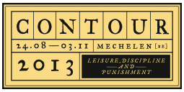

INHOUD

1. Introductie op de educatieve map voor Contour 2013 p. 4
2. Contour Mechelen vzw p. 6
3. Contour 2013, 6de Biënnale voor Bewegend Beeld p. 7
4. Het thema: Leisure, Discipline and Punishment p. 9
5. De pers over Contour 2013 p. 11
6. Locaties en kunstwerken p. 13
7. Bewegend beeld? p. 16
8. Bewegend beeld in een maatschappij in beweging p. 18
9. Publieke kunst in de publieke ruimte p. 19
10. Voorbereiding op een bezoek aan Contour 2013 p. 20
11. Tijdens een bezoek aan Contour 2013 p. 25
12. Verwerking na een bezoek aan Contour 2013 p. 26
13. Maak zelf deel uit van de tentoonstelling: 1-Minute-Filmwedstrijd p. 27
14. Vakoverschrijdende eindtermen- en ontwikkelingsdoelen p. 28
15. Contact p. 32
BIJLAGE 1: persknipsels
BIJLAGE 2: achtergrond – artikel over Publieke kunst in de publieke ruimte
BIJLAGE 3: fotomateriaal voor klasgesprek: is dit kunst?
BIJLAGE 4: achtergrond – artikel over videokunst

1. Introductie op de educatieve map voor Contour 2013

Contour vertrekt altijd vanuit een open houding tegenover kunst. Kunst, en meer specifiek bewegend beeld, hoeft niet hermetisch te zijn. Het hoeft niet omschreven te worden met moeilijke woorden. Kunst kan overal zijn: in een stad, in een school, in een kerk, op een televisiescherm.
Tijdens Contour 2013 ligt de nadruk vooral op het ervaren van kunst op locaties die een heel specifieke functie binnen de maatschappij vervullen. Kunst tonen in en rond een gevangenis, een kerk of een voetbalstadion is een grote uitdaging. Kunst en voetbal: hoe zit dat? En wat gebeurt er als je kunstenaars binnenlaat in een gevangenis? Ontdek het tijdens je bezoek aan Contour 2013! We hopen dat deze biënnale zowel voor jou als voor jouw leerlingen een boeiende en bijzondere ervaring wordt.

Er zijn twee verschillende mogelijkheden om Contour 2013 te bezoeken:

- Enerzijds bieden we scholen een gegidste rondleiding aan op de centrale tentoonstellingslocatie: de gloednieuwe ondergrondse tentoonstellingszaal van het Hof van Busleyden. Een rondleiding duurt 1,5 à 2 uur. Er kunnen maximum twintig leerlingen mee per gids.

- Anderzijds kan je met je klas op eigen houtje de biënnale bezoeken, met behulp van deze educatieve map. Bekijk zeker ook eventjes onze website: www.contour2013.be en onze blog: www.blog.contour2013.be. Op de website vind je alle praktische en inhoudelijke informatie over de tentoonstelling, op de blog kan je terecht voor meer achtergrondinfo, interviews met de kunstenaars en curator, filmpjes en foto’s.

Voor wie en met welk doel is de educatieve map gemaakt? Belangrijk om weten is dat dit in de eerste plaats géén werkinstrument is voor leerlingen, maar een werkinstrument voor leerkrachten, bedoeld om een schoolbezoek aan Contour 2013 voor te bereiden. De map is gemaakt voor leerkrachten die lesgeven aan leerlingen vanaf de tweede graad secundair onderwijs, maar uiteraard kunnen ook andere doelgroepen de biënnale bezoeken.

Deze map bevat een ruim aanbod aan achtergrondinfo over de kunstenaars, kunstwerken en locaties, over het thema van de biënnale, algemene info over bewegend beeld (video, film, performance en installaties), over kunst in de publieke ruimte - aangezien de presentatie van kunst op bijzondere plekken in de stad van essentieel belang is voor Contour -, over bewegend beeld in onze maatschappij, enz.

Uiteraard bevat deze map ook heel wat vragen en opdrachten ter voorbereiding op een bezoek aan Contour 2013, om tijdens het bezoek aan de biënnale te gebruiken en een aantal mogelijke verwerkingsopdrachten voor achteraf.

Tot slot bevat deze map een korte opsomming van vakoverschrijdende eindtermen- en ontwikkelingsdoelen die je kan behalen door een bezoekje aan de biënnale te brengen.

Deze map is opgevat als een open werkinstrument, als een uitnodiging tot het stellen van vragen en het nadenken over kunst en vooral tot het ERVAREN van kunst met een open geest en heel veel plezier. We hopen dat je de vragen aan het begin van deze map als een kompas meegeeft aan jouw leerlingen. Hopelijk leiden deze vragen jullie samen doorheen de tentoonstelling.

2. Contour Mechelen vzw

Contour is een kunstorganisatie in Mechelen. Sinds 2003 organiseert Contour de Biënnale voor Bewegend Beeld. De term ‘biënnale’ verwijst naar de regelmaat waarmee de tentoonstelling georganiseerd wordt; om de twee jaar. ‘Bewegend beeld’ verwijst naar film, video, installaties en performances.
De biënnale toont kunst op bijzondere plekken in de stad Mechelen, waarbij de link tussen oude of meer recente gebouwen en hedendaage kunst wordt gelegd: het heden, het verleden, kunst – meer bepaald bewegend beeld - en architectuur komen op deze manier samen.
In de jaren tussen de biënnales presenteert Contour ook kunst in de publieke ruimte, zowel in de stad Mechelen zelf, als daarbuiten. Een voorbeeld hiervan is de Circle of Energy van Jan van Munster in de Stassaertstraat.
Contour heeft geen eigen tentoonstellingsruimte, maar werkt bewust steeds op locatie.
Op onze blog kan je een interview met de directeur van Contour lezen → http://blog.contour2013.be/2013/08/steven-op-de-beeck-van-beeldend-kunstenaar-naar-contour-directeur/

3. Contour 2013, 6de Biënnale voor Bewegend Beeld

Contour 2013 is de 6de editie van de Biënnale voor Bewegend Beeld. Voor elke editie wordt een nieuw artistiek team aangesteld. Het artistieke team bestaat onder andere uit een curator, een tentoonstellingsarchitect en een grafisch vormgever. De vormgever ontwerpt onder andere de affiches en zorgt voor het visuele aspect, de ‘look & feel’ van de tentoonstelling. De architect ontwerpt de tentoonstellingsarchitectuur, want net zoals voor een huis, moeten er voor tentoonstellingen muren en andere constructies worden gebouwd. De curator speelt een centrale rol binnen een tentoonstelling: hij of zij bepaalt het thema van de tentoonstelling en selecteert de kunstenaars en de kunstwerken die getoond worden.

Tijdens de vorige editie van Contour, de 5de Biënnale voor Bewegend Beeld, was de curator Anthony Kiendl, een Canadese curator. Voor de 6de Biënnale voor Bewegend Beeld was het de beurt aan een Deense curator, Jacob Fabricius. Fabricius is directeur van een museum in Kopenhagen, Denemarken.

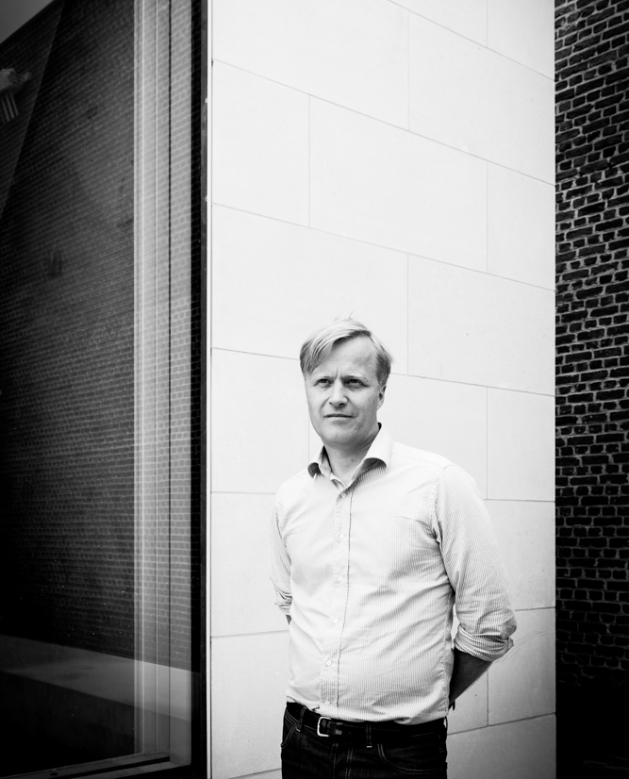

Curator Jacob Fabricius. Foto door Kenzo De Bruyn.

Voor Contour 2013 selecteerde Jacob Fabricius zesentwintig kunstenaars uit binnen- en buitenland:

Søren Andreasen (DK), Sven Augustijnen (BE), Petra Bauer (SE), Sonia Boyce (UK), Alejandro Cesarco (UY), Keren Cytter (IS), Josef Dabernig (AU), Gustaaf De Bruyne (BE), Jos de Gruyter & Harald Thys (BE), Carl De Keyzer (BE), Edgardo Aragón Díaz (MX), Harun Farocki (CZ), Paul Hendrikse (NL), Louise Hervé & Chloé Maillet (FR), Judith Hopf (DE), Marine Hugonnier (FR), Liz Magic Laser (US), Pernille With Madsen (DK), Pablo Pijnappel & Giles Bailey (BR/UK), Agnieszka Polska (PL), Mark Raidpere (EE), Marinella Senatore (IT), David Shrigley (UK), Dario Šolman (HR), Sarah Vanhee (BE) en Peter Wächtler (DE).

Bovendien nodigde hij twee auteurs uit om een tekst te schrijven over Contour 2013: Arne Dahl (SE) en Anders Fogh Jensen (DK).

Op onze blog kan je een interview met Jacob Fabricius, de curator van Contour lezen → http://blog.contour2013.be/2013/08/interview-met-curator-jacob-fabricius/

4. Het thema: Leisure, Discipline and Punishment (Vrije tijd, discipline en straf)

Kunst en voetbal: hoe zit dat? En wat gebeurt er als je kunstenaars binnenlaat in een gevangenis? Contour 2013 geeft het antwoord! De titel van de biënnale is Leisure, Discipline and Punishment (Vrije tijd, discipline en straf).

Drie belangrijke plekken in Mechelen vormen de inspiratiebron voor het thema: de gevangenis, het voetbalstadion van KV Mechelen en de historische Onze-Lieve-Vrouw-over-de-Dijlekerk. Mensen gaan om allerlei redenen naar deze locaties: voor het plezier, uit noodzaak, vanuit een geloof of onder dwang. Ook de kunstenaars ging er op bezoek om er ideeën op te doen of nieuw werk te maken.

De kunstwerken zijn niet alleen te zien in de gevangenis, het voetbalstadion en de kerk. De kern van de tentoonstelling wordt namelijk getoond in een historisch stadspaleis, museum Hof van Busleyden. Je kan er ook van een drankje genieten in de tuin.

Leisure, Discipline and Punishment: een woordje uitleg door de curator
De zesde editie van Contour, de Biënnale voor Bewegend Beeld, vindt plaats op vier locaties in Mechelen: de gevangenis, het stadion van KV Mechelen, de Onze-Lieve-Vrouw-over-de-Dijlekerk en het Hof van Busleyden.
Deze plekken vormden een bron van inspiratie voor de tentoonstelling.Ze speelden een rol bij de selectie van kunstenaars en werken en de manier van denken over de publieke ruimte in het algemeen. Alle locaties zijn in gebruik. Ze functioneren als publieke of semi-publieke gebouwen in het stadscentrum en de omgeving van Mechelen.
We vinden gevangenissen, stadions, kerken en musea in de meeste grote steden; ze hebben een zeer specifiek doel in onze maatschappij. Ook al worden ze op erg uiteenlopende manieren gebruikt, toch hebben ze een gemene deler: ze worden gedefinieerd door regels en voorschriften. Elk gebouw wordt door zijn eigen gebruikers op dagelijkse, wekelijkse of maandelijkse basis benut. Binnen deze instellingen voeren bepaalde mensen de vastgelegde regels en voorschriften uit. Ze geven anderen op hun beurt macht of juist een hulpeloos gevoel. Zowel binnen een fancultuur als tijdens een godsdienstige plechtigheid of onder gevangenen, zijn er sociale codes en gedragspatronen die bestaan uit gezang, rituelen en dagelijkse routines. In die hoedanigheid hebben de tentoonstellingslocaties al een eigen publiek.
We kunnen de kerk, de gevangenis en het stadion zien als een Drievuldigheid die alles verbindt. De drie woorden in de titel van de tentoonstelling Leisure, Discipline and Punishment zijn ook verbonden, maar niet aan een van de specifieke plekken. De titel wil eerder een invalshoek bieden om de mogelijkheden, beperkingen en sociale functies van deze instellingen en hun verhouding tot de maatschappij te onderzoeken. Hoe beïnvloeden institutionele gebouwen ons dagelijks leven en gedrag door de manier waarop ze gebouwd zijn? Hoe ervaar je deze gebouwen? Wat betekenen ze voor je?
De meeste kunstenaars bezochten de locaties in Mechelen. Ze werden uitgenodigd om met de woorden vrije tijd, discipline en straf in het achterhoofd werk te selecteren, presenteren of creëren als een reflectie op hun ervaringen rond en hun ideeën over het thema van de tentoonstelling. In veel gevallen maken de locaties een essentieel onderdeel uit van de kunstwerken die ze tonen tijdens Contour 2013. Sommige kunstenaars nemen een duik in de plaatselijke geschiedenis, de lokale politiek of gebeurtenissen in Mechelen. Anderen vertellen met hun werk een universeler verhaal of tonen een meer abstracte interpretatie van hun visie op Leisure, Discipline and Punishment.

Michel Foucault: een inspiratiebron voor de curator
De Franse filosoof Foucault inspireerde de curator. Lees meer over zijn ideeën:
http://nl.wikipedia.org/wiki/Discipline,_toezicht_en_straf

5. De pers over Contour 2013

WWW.COBRA.BE

http://www.cobra.be/cm/cobra/kunsten/130823-sa-contour2013

DE STANDAARD, Jan Van Hove, 23 augustus 2013, ‘Een schreeuw uit de gevangenis’.

De tijd dat videokunst een buitenbeentje was, is lang voorbij. Bewegende beelden zijn vandaag schering en inslag in de beeldende kunst. 'Iedereen die een iPhone op zak heeft, kan zelf een filmpje van enkele minuten maken met een redelijk goede beeldkwaliteit', zegt Jacob Fabricius. 'Voor de huidige generatie zijn video en
film een vanzelfsprekende manier om iets te vertellen.'

…

'Zowel de kerk als het stadion en de gevangenis zijn plekken waar mensen samenkomen', zegt Fabricius.
'Het zijn plaatsen die overal bestaan en die al eeuwenlang hun eigen codes hebben. Ik vind het boeiend om te zien hoe sommige gebouwen het gedrag en de relaties tussen mensen bepalen. We weten allemaal dat je in een stadion uitbundig mag reageren en dat je in een kerk best op gedempte toon spreekt. Die onuitgesproken regels worden van generatie tot generatie doorgegeven en door onaantastbare rechters - de
priester, de cipier, de scheidsrechter - gecontroleerd. Heel dat subtiele sociale spel leek me een mooi uitgangspunt om kunstenaars aan het werk te zetten.'

KNACK, Jan Braet, 4 september 2013, ‘Dostojevski bij de Maneblussers’.

Een jongen zag de maan weerspiegeld in het glas van de kathedraal en hij meende dat het om een brand ging. Hij alarmeerde de inwoners van de stad, die aanstormden om te blussen. 'Licht, geprojecteerd door glas, creëert een imaginaire wereld en is de basisregel van cinema, van het bewegende beeld', zegt Jacob Fabricius (43). Hij vindt het fijn dat Contour, biennäle voor het bewegende beeld , plaatsvindt in de stad waarvan de inwoners zich de spotnaam maneblussers op de hals haalden. 'Lang voordat cinema was uitgevonden, zwoeren zij al bij het bewegende beeld.'

…

De Deense curator van de zesde editie nodigde vijfentwintig internationale kunstenaars uit naar drie semipublieke instellingen: het stadion van KV Mechelen, de gevangenis, en de kerk van Onze-Lieve-Vrouw-over-de-Dijle. Hij legde hen drie woorden voor: vrije tijd, discipline en straf. Of hen dat inspireerde om een nieuw werk te maken? Om te reflecteren over morele schuldvragen, zoals Fjodor Dostojevski deed in zijn roman Misdaad en Straf ? Alvast in het hoofd van Fabricius klikten de drie gekozen instellingen samen met de drie woorden ineen tot een nieuwe 'drie-eenheid', symbool van onze moderne samenleving. De Heilige Drievuldigheid van vroeger lijkt naar de achtergrond verdrongen.

HUMO, Elmo Le-vân, 20 augustus 2013

Fabricius: “Ik zat lang met het idee om nieuwe truitjes te laten ontwerpen voor de spellers van KV Mechelen. Het had een groot kunstwerk moeten worden, iets met bewegend beeld. Soit, dat is misschien niet gelukt, maar het zegt veel over de invalshoek: ik probeer kunst naar ongewone plekken te brengen. Wat de gevangenis betreft, maakt filosoof Michel Foucault in zijn boek ‘Surveiller et Punir' een belangrijk punt: de manier waarop een mens beweegt, wordt alsmaar meer bepaald door de ruimte. Kijk maar naar luchthavens of naar IKEA: je verliest er als bezoeker de controle over je eigen beweging. En dat is in een gevangenis - en eigenlijk ook in een kerk of stadion - niet anders.”

(zie bijlage 1 : pers over Contour 2013)

6. Locaties en kunstwerken

6.1. Locaties

Hof van Busleyden – Frederik de Merodestraat 65

De gevangenis van Mechelen – Liersesteenweg 2

Stadion KV Mechelen – Kleine Nieuwedijk 53

Onze-Lieve-Vrouw-over-De-Dijlekerk – Onze-Lieve-Vrouwestraat

Op www.contour2013.be vindt je uitleg over de vier locaties die de curator selecteerde.
Nog enkele weetjes:
- de Onze-Lieve-vrouw-over-de-Dijlekerk wordt in de volksmond ‘de disco van God’ genoemd, omwille van de moderne glas-in-loodramen die kleurig licht uitstralen wanneer de zon erop schijnt
- de gevangenis van Mechelen werd gebouwd volgens het traditionele panopticon-model: http://nl.wikipedia.org/wiki/Panopticum_(architectuur).
- De gemiddelde grootte van een cel in de Mechelse gevangenis is 9,9 meter.
- De nieuwe ondergrondse tentoonstellingszaal in het Hof van Busleyden is één van de grootste tentoonstellingszalen in Vlaanderen.
- Bekijk hier hoe de tentoonstelling werd opgebouwd in het Hof van Busleyden: http://blog.contour2013.be/2013/09/video-opbouw-hof-van-busleyden/

6.2. Kunstwerken

Meer dan veertig kunstwerken. Hoe begin je daar aan? Op www.contour2013.be vind je bij elke kunstenaar en bij elk kunstwerk een heldere en beknopte uitleg. Hieronder vind je bij een selectie kunstwerken extra opdrachten en weetjes.

Sven Augustijnen, IHT 20110823-20130823 (2011-2013)

Opdracht: verzamel krantenartikels die gerelateerd zijn aan het thema Leisure, Discipline and Punishment en stel zelf een pagina van een krant samen. Kies zelf een krant uit.

Weetje: Augustijnen verzamelde gedurende 24 maanden (augustus 2011 – augustus 2013) artikels uit The International Herald Tribune om zijn eigen krant samen te stellen.

Petra Bauer, Choreografie voor de reuzen

Weetje: Petra Bauer laat zich vaak inspireren door een lokale traditie. In Mechelen werkte ze rond een stadsparade die maar één keer in de vijfentwintig jaar uitgaat: de Hanswijkcavalcade. Lees hier meer over de stoet: http://cavalcade.stadmechelen.be/nl.

Keren Cytter
Weetje: Keren Cytter insipreert haar werk vaak op boeken, films of zelfs televisiesoaps. Daarbij maakt ze gebruik van de typische elementen waaruit een film of televisieaflevering bestaat: gesproken dialogen, ondertitels, muziek en beelden. Door die op een eigenzinnige manier te ontregelen, doet ze ons de dingen op een andere manier bekijken. Zo kan het bijvoorbeeld voorkomen dat de ondertitels helemaal niet overeenkomen met de gesproken tekst, of dat de woorden die je hoort niet overeenkomen met de bewegingen van de lippen van de acteurs.

Jos de Gruyter & Harald Thys
Opdracht: de kunstenaars maakten een erg vreemde “reportage” over Mechelen. Bekijk de reportage van Vlaanderen Vakantieland over Contour en Mechelen in de klas: http://www.een.be/programmas/vlaanderen-vakantieland/peter-in-hip-en-historisch-mechelen

Vergelijk deze met de video van de Gruyter en Thys. Wat zijn de verschillen?

Edgardo Aragón Díaz
Weetje: Net zoals het werk van Petra Bauer vertrekt vanuit een lokale traditie, vertrekt deze kunstenaar vanuit een lokaal verhaal waarin hij zijn familie laat acteren. En net zoals het werk van Petra Bauer, raakt hij meer universele thema’s aan. De zogenaamd spelende kinderen beelden scènes uit de politieke en maatschappelijke situatie in Mexico. (De film en het boek van Petra Bauer vertellen iets over identiteit en de manier waarop we daarmee omgaan in onze maatschappij.)

Paul Hendrikse
Opdracht: Wiens handschrift zou jij graag kunnen imiteren en waarom? Probeer eens het handschift van je buurman- of vrouw in de klas te imiteren? Of van de leerkracht…
Weetje: Het heeft Paul Hendrikse een volledige maand gekost vooraleer hij het handschrift van de schrijfster Ingrid Jonker kon imiteren.

Judith Hopf
Weetje: Judith Hopf heeft zelf een lichamelijke handicap. Daardoor begrijpt ze maar al te goed hoe een bepaalde vorm je kan hinderen of buitensluiten uit de maatschappij.

Liz Magic Laser (http://www.lizmagiclaser.com/)
Opdracht: Kies op YouTube een filmscene die betrekking heeft tot het thema van de biënnale en speel deze scene na.

Weetje: het werk Prison Score werd gefilmd in de Mechelse gevangenis. Lisbeth Gruwez voert een choreografie uit die ze in samenspraak met Liz Magic Laser creëerde.

Meer weten over Lisbeth Gruwez? Bekijk deze reportage: http://www.youtube.com/watch?v=XfGJxvR2DNY

Pablo Pijnappel

Opdracht: schrijf samen met een aantal leerlingen een kortverhaal. Iemand schrijft het begin, iemand het midden en iemand het einde.

Weetje: de postkaarten van Pablo Pijnappel werden gedurende het afgelopen jaar maandelijks verstuurd naar een aantal mensen. Voor de curator is een postkaart die van punt A naar punt C wordt gestuurd eveneens een bewegend beeld. Ook de gevangenen van Mechelen leverden hun bijdrage aan de biënnale door de postkaarten naar familie en vrienden te sturen.

Marinella Senatore
Opdracht: de kunstenares richtte een erg aparte school op. Hoe zou jouw ideale school eruit zien en hoe zou een kunstenaar daartoe kunnen bijdragen?

David Shrigley (http://www.davidshrigley.com/index.html)

Opdracht: - Stel zelf nieuwe regels op voor de school of kies een instituut/gebouw en maak hiervoor 10 nieuwe regels.

- Maak een cartoon over het thema Vrije tijd, discipline en straf
Weetje: in het werk van David Shrigley zitten vaak spellingsfouten. (Wat is er bijvoorbeeld fout aan Conveyer Belt?) Voor de kunstenaar is het spontaan op papier zetten van zijn invallen en ideëen essentieel. Daarbij vindt hij het niet belangrijk dat de woorden correct zijn, maar dat ze worden weergegeven zoals ze in hem opkomen. Hij geeft zelf toe dat hij niet goed is in spellen. Een interview met de kunstenaar lees je hier: http://observatory.designobserver.com/feature/the-evil-genius-of-david-shrigley/32418/

Sarah Vanhee
Weetje: wist je dat de buren van de gevangenis soms klagen over het lawaai van de gevangenis? De kunstenares wou hier een positieve draai aan geven. Zelf zegt ze over haar project: 'Dit is de verzameling van verschillende schreeuwen van twintig gevangenen. We gaven hen workshops in groepjes van twee of drie, waar we hen enkele schreeuwtechnieken gaven. Daar maakten we een score van. In zijn boek ‘Discipline et punition’ beschrijft Michel Foucault de maatschappelijke evolutie van het folteren van misdadigers naar een regime van disciplineren en normaliseren. De lichamelijkheid en de stem van de misdadiger zijn daarbij uit het publieke bewustzijn verdwenen. Het is een manier voor de maatschappij om de eigenheid van mensen achter de muren te vergeten. Ik wou iets van hun lichamelijkheid en psychologie
overbrengen. De stem begon ik te zien als een soort vingerafdruk, als het meest eigene wat buiten de gevangenismuren kan worden gecommuniceerd.'

7. Bewegend beeld?
De term ‘bewegend beeld’ verwijst naar films, video’s en installaties. Het zijn letterlijk “beelden die bewegen”. Vroeger heette Contour de “biënnale voor videokunst”, maar bewegend beeld dekt de lading beter. Er is namelijk zoveel meer kunst waarbij beelden bewegen dan enkel video’s. Denk maar aan films, of aan postkaarten die worden opgestuurd, of aan een bol die door een motor in beweging wordt gebracht.
‘Moving image’ en ‘images en mouvement’ zijn gevestigde termen in het Engels en in het Frans. In het Nederlands spreken we over ‘bewegend beeld’.
Kunstenaars die met bewegend beeld werken, betrekken daarbij ook vaak andere media en kunstvormen, zoals fotografie, teken- schilderkunst, performance (denk maar aan Pernille With Madsen, Soren Andreasen, Josef Dabernig of Paul Hendrikse), dans (denk maar aan Liz Magic Laser en haar samenwerking met de Belgische danseres Lisbeth Gruwez), performance en woordkunst (denk maar aan Pablo Pijnappel & Giles Bailey en Sarah Vanhee), digitale kunst (animaties; denk maar aan Dario Solman en Peter Wächtler).
Binnen het domein van de beeldende kunsten (beeldhouwkunst, schilderkunst, …) wint bewegend beeld steeds meer aan terrein. Het is bijna niet meer weg te denken uit musea en tentoonstellingen van hedendaagse beeldende kunst.
Videokunst ontstond in de jaren ’60, het was een nieuw – digitaal – medium en was erg experimenteel binnen de kunstwereld in die tijd. Ondertussen is het een geaccepteerde kunstvorm en maken kunstenaars vaak gebruik van video.
In de jaren ’70 probeerden videokunstenaars zich af te zetten tegen televisie. Televisie was, net zoals video, met een videocamera gefilmd en ook op een klein scherm te zien. Toch probeerden de kunstenaars duidelijk te maken dat video iets heel anders is dan televisie. Ze deden dat door videokunst op een erg persoonlijke, lichamelijke manier te gebruiken, waarbij ze vaak hun eigen lichaam (en hun eigen performances) filmden. Ze toonden ook hoe televisie de waarheid verdraait door de montagetechnieken (knippen, plakken) duidelijk te tonen en te “ontmaskeren” in hun video’s. Anderzijds speelden ze ook met de technische mogelijkheden van videocamera’s die de televisie net niet ten volle kon benutten: special effects, versnelde en vertraagde beelden, vervaagde en onherkenbaar gemaakte beelden,…
Videokunstenaars zetten zich niet alleen af tegen de televisie, maar ook tegen film. Video werd vaak als een minderwaardige, onvolmaakte versie van film bekeken. De videokunstenaars probeerden te tonen dat video een ander medium is dan film, met zijn eigen sterktes en zwaktes. Ze zetten zich af tegen film door vaak niet verhalend te werken, in tegenstelling tot films (die een – meestal chronologisch - verhaal vertellen). Videokunstenaars voerden dus eigenlijk een soort strijd voor de (h)erkenning van videokunst als een kunstvorm op zich, autonoom van film of televisie.
Eind jaren ’80, begin jaren ’90 veranderde er iets: geleidelijk aan ontstond er een vervaging tussen de verschillende media. Schilders gebruikten nu bijvoorbeeld ook video, videokunstenaars maakten animaties van tekeningen, filmmakers maakten video’s, en videokunstenaars maakten films en documentaires, dansers werkten met video, videokunstenaars begonnen een ruimte in te nemen door middel van installaties met daarin (bewegende) beelden. Zelfs theatermakers begonnen met film en video te werken.
Misschien is dit fenomeen, interdisciplinaire kunst (kunst die gebruikt maakt van verschillende media en disciplines), een onderdeel van het postmoderne verschijnsel van het verdwijnen van de Grote Verhalen: alle zekerheden verdwenen, het bestaan van De Waarheid werd in vraag gesteld en in de kunst vervaagde de grens tussen Hoge Cultuur (schilderkunst, beeldhouwkunst,…) en Lage Cultuur (televisie, video,…).
Dankzij de technologische vooruitgang (lichtere en meer nauwkeurige camera’s, geavanceerde montageprogramma’s op de computer, projectie op flatscreens en op grotere schermen, gebruik in interactieve installaties) is videokunst sterk geëvolueerd. Sommige videokunstenaars grijpen terug naar film, omdat ze in dit digitale tijdperk opnieuw verlangen naar het vakmanschap van film en naar zoemende projectoren.
Omdat bewegend beeld zo aanwezig is in onze maatschappij (in supermarkten, winkels, in de muziekwereld, …) werd het voor de kunstenaars enerzijds moeilijker om zichzelf te onderscheiden en de aandacht van mensen te trekken. Bewegend beeld is overal: op school, op straat, op Facebook, op YouTube, … Anderzijds werd de kunstenaar actief op een breder gebied, omdat er meer mogelijkheden zijn. Video-kunst is een voorbijgestreefde, te eng geworden term. Daarom spreekt men nu liever over bewegend beeld.
Extra informatie over videokunst (bewegend beeld wordt hier nog videokunst genoemd) op wikipedia: http://nl.wikipedia.org/wiki/Videokunst.

8. Bewegend beeld in een maatschappij in beweging

De tijd dat beelden enkel in de bioscoop en op jouw televisiescherm bewogen is al lang voorbij. Tegenwoordig bekijk je series en films op de computer of via internet, op YouTube, maak je zelf filmpjes met je gsm, plaats je zelf bewegend beeld op Facebook op op YouTube, bekijk je reclamefilmpjes op panelen op straat en in de supermarkt en bekijk je zelfs filmpjes op school (op internet of in de klas).

Bewegend beeld is… overal. Hoe ga je om met een maatschappij in beweging? Besef je wel door hoeveel beelden je omgeven wordt? En waar komen die beelden vandaan? Wie heeft ze gemaakt? En waarvoor zijn ze bedoeld? En wat gebeurt er met de beelden die jij zelf verspreidt?

Verdrinken we in de huidige gemediatiseerde maatschappij, drijven we er willoos op mee, zwemmen we tegen de mediastroom in, of vinden we er vlotjes onze weg in? Media-educatie en een bewuste omgang met media kan een kompas vormen voor leerlingen en hen doen nadenken over de beelden waarmee ze dagelijks bewust – en vaak onbewust – geconfronteerd worden, of die ze zelf creëren.

Contour 2013 kan een alternatieve manier zijn om na te denken over de rol die beelden kunnen spelen en over de evidentie (of net over het niet-evidente) van bewegend beeld.

Mediawijsheid is een geletterdheid, het gaat over het leren omgaan met media. Je kan iets pas leren door ermee in contact te komen en er zelf gebruik van te maken. Door de leerlingen een one-minute-film te laten maken komen ze effectief in contact met het medium. Heel wat info over mediawijsheid kan je vinden op:
http://www.platformrondmediawijsheid.be/

Zie ook: Voorbereiding op een bezoek aan Contour 2013. In dit onderdeel kan je vragen vinden die ingaan op mediawijsheid en die een insteek voor Contour 2013 kunnen vormen.

9. Publieke kunst in de publieke ruimte

Wat is de publieke ruimte?
De publieke ruimte kan zich zowel binnen als buiten bevinden: in gebouwen, in de open lucht, op zichtbare plaatsen in een stad. De publieke ruimte kan een voormalig stationsgebouw zijn, een kerk, een bioscoop, een park, een plein, een meer, …

Wat is publieke kunst?
Publieke kunst is kunst die doorgaans buiten de context van een museum of een traditionele tentoonstellingsruimte (zoals een galerie) wordt getoond, ook al kan een museum of galerie wel degelijk gebruikt worden om er publieke kunst te tonen.
Publieke kunst omvat zowel tijdelijke als permanente kunstwerken, interactieve kunst, sociaal georiënteerde kunst, locatiegebonden kunst, procesmatige kunstprojecten, …

Duidelijke voorbeelden van publieke kunst in de publieke ruimte zijn de regels van David Shrigley aan het stadion van KV Mechelen en aan de muur van de gevangenis, maar ook de kunstwerken in de kerk, want dat is namelijk een semi-publiek gebouw.

Om over na te denken:
- Is een gebouw kunst?
- Is een piramide vandaag publieke kunst in de publieke ruimte?
- Was een piramide in de tijd van het Oude Egypte publieke kunst in de publieke ruimte?
- Is graffiti publieke kunst in de publieke ruimte?
- Waarom hangen de schilderijen van Rubens in musea?

Achtergrondinformatie in BIJLAGE 2:
Artikel: ‘Videokunst in de openbare ruimte’ door Joost Zonneveld (Archined.nl, 2 augustus 2010).

10. Voorbereiding op een bezoek aan Contour 2013

Bekijk hier de trailer van Contour 2013:
http://blog.contour2013.be/2013/08/trailer-contour-2013/

Wil je al een beeld krijgen van de stad Mechelen en de verschillende locaties? Bekijk dan hier de reportage van Vlaanderen Vakantieland: http://www.een.be/programmas/vlaanderen-vakantieland/peter-in-hip-en-historisch-mechelen

- De vragen aan het begin van deze map kunnen steeds als basis gebruikt worden voor, tijdens en na het bezoek aan Contour 2013. Ze kunnen een aanleiding vormen tot een voorbereidend groepsgesprek (de leerlingen kunnen eventueel eerst individueel over één of meerdere vragen nadenken en nadien kunnen de vragenklassikaal of in groepjes besproken worden).

- Opdracht plus klas- of groepsgesprek (vooraf de opdracht aan de leerlingen geven):

OPDRACHT: toon een filmpje dat je zelf hebt gemaakt met je gsm of een filmpje dat op je Facebook staat of dat je op YouTube hebt gezocht en vertel waarom je het leuk vindt en wie het filmpje heeft gemaakt.

Aan de hand hiervan kan je met leerlingen bespreken waar beelden vandaan komen, wie ze gemaakt heeft en waar en binnen welke context je ze kan kan bekijken.
(Mediawijsheid, zie onderdeeltje BEWEGEND BEELD IN EEN MAATSCHAPPIJ IN BEWEGING)

- Klas- of groepsgesprek (kunst, bewegend beeld, zie ook BEWEGEND BEELD?)

OPDRACHT: vertel over je lievelingsfilm: is dat kunst? En wat is kunst eigenlijk? Heb je die film in de cinema gezien of op tv op of de computer? Maakt dat een verschil waar je filmpjes bekijkt? Bv op de computer versus in de cinema? Hoe bekijk je ze het liefst?

- Klas- of groepsgesprek (kunst, bewegend beeld, zie ook BEWEGEND BEELD? en PUBLIEKE KUNST IN DE PUBLIEKE RUIMTE)

Ga je soms naar musea? Heb je ooit al filmpjes of video’s gezien in musea? Vind je dat filmpjes of video’s thuishoren in een museum? Waarom, of waarom niet?

- Opdracht plus klas- of groepsgesprek (van tevoren de opdracht aan de leerlingen geven).
(kunst, bewegend beeld, zie ook BEWEGEND BEELD? en PUBLIEKE KUNST IN DE PUBLIEKE RUIMTE)

OPDRACHT: Neem een foto of een voorwerp mee dat volgens jou kunst is.

Discussie: wat is kunst? In welke vormen kan kunst bestaan? Hoe wordt kunst getoond? Enkel in een museum? Nagaan bij de leerlingen vanaf wanneer iets voor hen kunst is. Zijn er bepaalde criteria volgens hen waaraan voldaan moet zijn om over ‘KUNST’ te kunnen spreken.

- Opdracht plus klas- of groepsgesprek (van tevoren de opdracht aan de leerlingen geven).
(kunst, bewegend beeld, zie ook BEWEGEND BEELD? en PUBLIEKE KUNST IN DE PUBLIEKE RUIMTE)

Neem een foto of een voorwerp mee dat volgens jou kunst is.
Hoe zou je het tonen (in een vitrinekast, op de grond, onder een spot, mogen mensen het aanraken, toon je het buiten of binnen) aan mensen?

(Indien er tijd is, kunnen de leerlingen het voorwerp ook effectief tonen op school zoals zij vinden dat het getoond moet worden.

- Klas- of groepsgesprek (kunst, bewegend beeld, zie ook PUBLIEKE KUNST IN DE PUBLIEKE RUIMTE)

Heb je ooit al een museum bezocht dat je heel leuk vond? Of een tentoonstelling (een tentoonstelling hoeft natuurlijk niet in een museum te zijn) die je leuk vond? Waarom? Hoe zag de tentoonstelling of het museum eruit? Hoe zou je het nog beter maken? Of omgekeerd: heb je nog nooit een museum bezocht dat je leuk vond? Hoe zou je er dan als museumdirecteur voor zorgen dat het wel fijn wordt?

- Klas- of groepsgesprek (kunst, zie ook PUBLIEKE KUNST IN DE PUBLIEKE RUIMTE)

Is grafitti kunst?

Ter info: http://nl.wikipedia.org/wiki/Graffiti

- Klas- of groepsgesprek (kunst, zie ook PUBLIEKE KUNST IN DE PUBLIEKE RUIMTE, BEWEGEND BEELD? en BEWEGEND BEELD IN EEN BEWEGENDE MAATSCHAPPIJ)

Foto’s tonen (zie BIJLAGE 3): is dit kunst?

- “Kunst moet niet altijd schuilgaan achter de gesloten muren van een museum.”

De leerlingen worden geacht een project voor te stellen dat in publieke ruimtes wordt gepresenteerd en dat ze interessant vinden om welke reden dan ook. Zij stellen hun project voor en bespreken een eventuele maatschappelijke achtergrond die hierachter schuil gaat.

Voorbeelden hiervan:

- ‘Alleen mooie, magere en vooral populaire kinderen mogen mijn merk dragen’ zo luidde de uitspraak van de CEO van Abercrombie & Fitch, Mike Jeffries. Als protest hierop deelde de jonge filmmaker Greg Karber kledingstukken van Abercrombie uit aan daklozen op straat. Beelden hiervan kan je bekijken op youtube onder de naam: Abercrombie & Fitch Gets A Brand Readjustment (https://www.youtube.com/watch?v=rNXR10-JZCA)

- De regels van David Shrigley in de publieke ruimte aan de gevangenis van Mechelen:

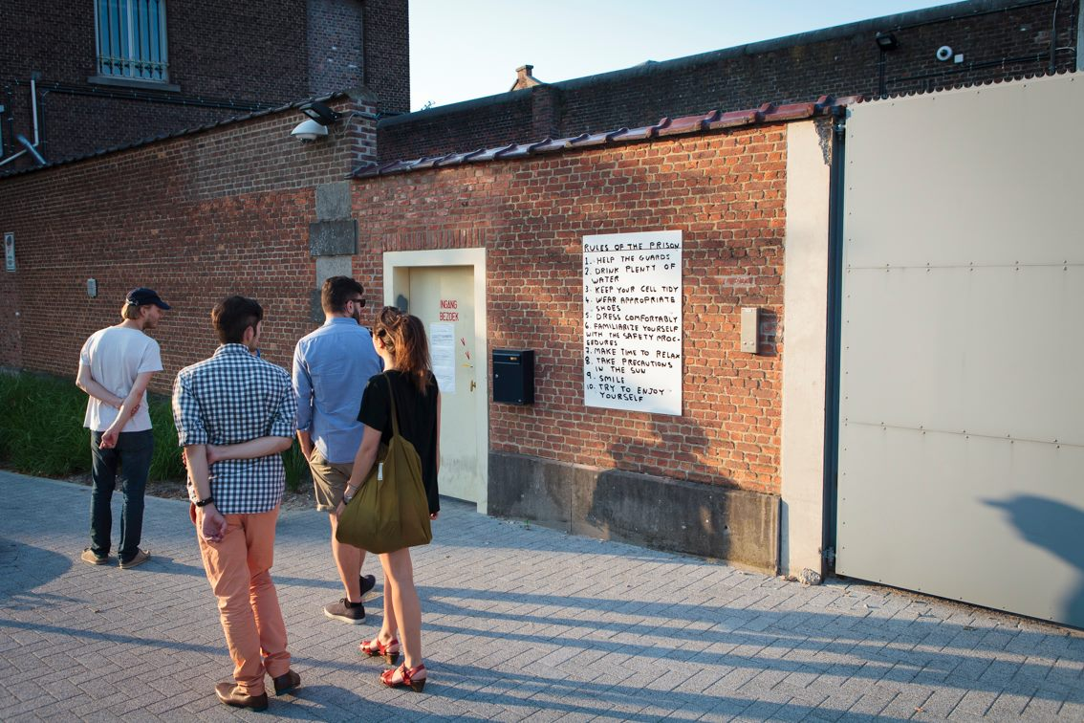

Foto door Senne Van der Ven.

- Wat ervaren leerlingen als straf, vrije tijd of discipline?
Het thema van Contour 2013 is Leisure, discipline en punishment (vrije-tijd, discipline en straf). Het is duidelijk wat deze drie woorden betekenen, maar tegelijkertijd kunnen ze breed worden geïnterpreteerd. Is het wel zo dat een gedetineerden sowieso het woord ‘straf’ vertegenwoordigd? Of kan dit woord ook gelinkt worden aan een voetbalhater die naar KV Mechelen moet gaan? En wat als de gevangenen een film bekijken? Is dat dan ‘vrije tijd’? Of toch ‘straf’? Of allebei?

De onderstaande tabel kan gebruikt worden als basis voor een klasgesprek hierover.

 | Gevangenis | Voetbalstadion | Kerk
Leisure (vrije tijd)
Discipline
(discipline)
Punishment
(straf)

- Rollenspel
De leerlingen leven zich in verschillende personages in (bijvoorbeeld: burgemeester, ex-gedetineerde, kunstenaar, hooligan, voetbalspeler, huismoeder, student, priester, kerkganger, museumbezoeker, gevangenisdirecteur,..). Ze reageren op bepaalde stellingen:
Voorbeelden van enkele stellingen:
- Gevangenissen worden nog meer gesloten/strenger, de gedetineerden krijgen i.p.v. 3 uur vrije tijd, maar 1 uur vrije tijd in de toekomst.
- In de voetbalstadions moet meer ruimte zijn om andere dingen te doen, kunstwerken passen binnen de muren van een stadion.
- De kerken in Mechelen moeten gehalveerd worden, deze nemen veel te veel plaats in en hier komt toch nooit iemand.
- Er moet meer ruimte zijn in het leerpakket voor kunst en cultuur.
- Kunstwerken horen achter gesloten deuren, niet in publieke ruimtes. Om de maand gaat een kunstenaar in een kerk aan de slag en stelt deze voor een dag open aan de mensen. (Is dit een inbreuk op het geloof/heilige plaats of is dit een verrijking voor de kerkgangers en –bezoekers?)

- Brainstormoefening rond het thema van Contour 2013: woordenwolken

Vorm samen met de leerlingen woordenwolken rond de drie woorden. Hieronder een voorbeeld:

LEISURE – VRIJE TIJD:
sociaal contact
avontuur
‘vrij’ zijn
ontspanning
niet werken
plezier
sport
cultuur
hobby
vakantie
genieten
amuseren
vrienden
…

DISCIPLINE – DISCIPLINE:
karakter
doorzettingsvermogen
leger
school
geloof
houding
…

PUNISHMENT – STRAF:
spijt
gerecht
misdaad
gevangenis
machtsverhoudingen
afwijkend gedrag
waarden en normen
niet aanvaardbaar
tucht
…

11. Tijdens een bezoek aan Contour 2013

- De vragen aan het begin van deze map kunnen steeds als basis gebruikt worden voor, tijdens en na het bezoek aan Contour 2013. Ze kunnen dienen als kompas tijdens de kunstwandeling. De leerlingen kunnen per leerling of per groepje één of meerdere vragen kiezen en toepassen op alle kunstwerken, op een kunstwerk naar keuze of op een aantal kunstwerken. De vragen kunnen ook de aanleiding vormen tot een klasgesprek of groepsgesprek aan het einde van de wandeling.

- Individuele opdracht: kies je favoriete kunstwerk. Waarom is dit jouw favoriete kunstwerk? Hoe zou jij dit op school tonen? Waar? Hoe zou je het presenteren? Waarom?

- Individuele opdracht: kies je favoriete kunstwerk. Waarom is dit jouw favoriete kunstwerk? Hoe zou jij dit in jouw stad tonen? Waar? Hoe zou je het presenteren? Waarom?

- Individuele opdracht: kies je minst favoriete kunstwerk en kies je favoriete kunstwerk. Leg uit waarom het ene kunstwerk je aanspreekt en waarom het andere je niet aanspreekt? Is dit wel kunst? En waarom?

- Individuele opdracht: kies een kunstwerk uit de tentoonstelling waarvan je vindt dat het eigenlijk geen kunst is. Leg uit waarom.

- Individuele opdracht: vind je de thema’s van Contour 2013 (Leisure-Discipline-Punishment) terug in de tentoonstelling? Zo ja, in welke kunstwerken zie je deze terugkomen? Zijn er kunstwerken waarin je een combinatie van de thema’s ziet verschijnen?

- Verwerking na een bezoek aan Contour 2013

- De vragen aan het begin van deze map kunnen steeds als basis gebruikt worden voor, tijdens en na het bezoek aan Contour 2013. De vragen kunnen ook de aanleiding vormen tot een klasgesprek na het bezoek. Het kan boeiend zijn om de vragen die voor het bezoek aan Contour 2013 gesteld werden, opnieuw te bespreken. Denken de leerlingen er nu anders over? Hebben ze nog meer vragen?

- 1-Minute-Filmwedstrijd (zie hoofdstuk 13)

- Evaluatie bij de leerlingen houden: wat is blijven hangen, welke werken vonden ze goed/slecht, wat was niet duidelijk,…

- Hebben je leerlingen nog vragen voor de kunstenaars, de curator of de organisatie: mail ze (gebundeld) naar info@contourmechelen.be. Het Contourteam probeert je een antwoord op de vragen te bezorgen.

- Word Facebookfan van Contour en ontdek achtergrondinfo, filmpjes en foto’s over de biënnale. Leuke foto’s van de klas mogen altijd gepost worden op de Facebookfanpage van Contour. Volg ook de blog: www.blog.contour2013.be.

- Maak zelf deel uit van de biënnale:
1-Minute-Filmwedstrijd

Zin om een heuse film te maken met jouw gsm of camera? Maak een kunstwerk op één minuut!

Contour organiseert een ‘One-Minute-Filmwedstrijd’: maak een filmpje van één minuut rond het thema van Contour 2013: Leisure, Discipline and Punishment (Vrije tijd, discipline en straf). Wat roepen die woorden bij jou op? Alles kan, dus laat je creativiteit de vrije loop!

Het winnende filmpje wordt in oktober een maand lang tentoonsgesteld op de centrale tentoonstellingslocatie van Contour, het Hof van Busleyden.

Wil je jouw film zien prijken tussen kunstwerken van internationale artiesten? Dat kan, als je een minuutje de tijd hebt!

PRAKTISCH:

Voor wie?
Voor iedereen die graag filmpjes maakt en jonger is dan 22 jaar.

Wanneer?
Je kan een film insturen tot 30 september (maximum één film per deelnemer)

Hoe insturen?
Insturen kan naar oneminute@contourmechelen.be. Graag de films in hoogste resolutie doorsturen, want ze worden op een flatscreen vertoond.

En de winnaar?
De winnende film wordt gedurende een maand op de centrale tentoonstellingslocatie getoond. Voor de winnaar is er een speciale prijs voorzien…

- Vakoverschrijdende eindtermen- en ontwikkelingsdoelen

Hieronder volgt een selectie van de verschillende VOET’en (vakoverschrijdende eindtermen- en ontwikkelingsdoelen) waaraan gewerkt kan worden tijdens de voorbereiding, het bezoek en de naverwerking van Contour 2013.

ALGEMEEN: SECUNDAIR ONDERWIJS

Vakoverschrijdende eindtermen- en ontwikkelingsdoelen

communicatief vermogen
creativiteit
empathie
esthetische bekwaamheid
exploreren
flexibiliteit
kritisch denken
mediawijsheid
open en constructieve houding
respect
samenwerken
zelfbeeld
zelfredzaamheid

TWEEDE GRAAD SECUNDAIR ONDERWIJS

Vakoverschrijdende eindtermen- en ontwikkelingsdoelen

ASO / Humane Wetenschappen

* Met betrekking tot Identiteit

De leerlingen kunnen…
- uitleggen hoe persoonlijke identiteit en groepsidentiteit tot stand komen en veranderen;
- aantonen dat de perceptie van persoonlijke identiteit en groepsidentiteit afhankelijk is van een aantal factoren en het persoonlijk en groepsgedrag beïnvloedt;
- opvattingen over de mens en over de gelijkwaardigheid van mensen in historisch en cultureel perspectief plaatsen en deze opvattingen met actuele wereldbeelden verbinden;
- met voorbeelden toelichten hoe culturele identiteit ontstaat en evolueert.

BSO / Algemene vakken
* Met betrekking tot Functionele Taalvaardigheid

De leerlingen…
- kunnen informatief luisteren en lezen;
- kunnen luisteren in interactie met anderen;
- zijn mondeling assertief: ze kunnen informatie inwinnen, samenvatten en meedelen;
- hanteren gepaste taal en omgangsvormen.
* Met betrekking tot Functionele informatieverwerving- en verwerking
De leerlingen kunnen…

- onder begeleiding relevante en voor hen toegankelijke informatie in herkenbare concrete situaties vinden, selecteren en gebruiken;
- informatie uit uiteenlopend voor hen bestemd tekst- en/of beeldmateriaal begrijpen en gebruiken;
- onder begeleiding gebruik maken van informatie- en communicatietechnologie.

ASO / KSO / TSO / BSO

* Met betrekking tot muzisch-creatieve vorming

De leerlingen…

- exploreren muzisch-creatieve uitingen zoals muziek, toneel, literatuur, dans, schilder- en bouwkunst, design, interieurs, mode en kleding, gebruiksvoorwerpen enz. als elementen die het cultuurbeeld van een maatschappij mee bepalen: als statussymbool, als uiting van een persoonlijke esthetische smaak of als functioneel element.
- ervaren dat muzisch-creatieve uitingen een mondiaal verschijnsel zijn en voorkomen op veel verschillende plaatsen, zoals musea, galerijen, publieke plaatsen (metro, stations ), openbare gebouwen, fabrieken, kantoren, religieuze plaatsen, private huizen, tuinen en parken,…
- erkennen de mogelijkheden van het gebruik van nieuwe technologieën (zoals ict) en nieuwe media in en de impact van nieuwe materialen op verschillende muzisch-creatieve uitingen.

* Met betrekking tot sociale vaardigheden

- interactief competenter worden
De leerlingen…
- oefenen zich in relatievormen die ze minder goed beheersen, bijvoorbeeld: kritiek uiten en zich verdedigen, neen zeggen;discreet en terughoudend zijn; ongelijk of onmacht toegeven.
- uiten hun zelfwaardegevoel en opvattingen.
- worden zich bewust van en houden rekening met (on)gewenste effecten in een interactie.
- communicatieve vlotheid verwerven

De leerlingen…

- herkennen functie en belang van een aantal elementen van goede communicatie en geven aan welke van deze elementen zij al beheersen.
- oefenen zich in elementen van het communicatieve proces die ze minder goed beheersen, bijvoorbeeld: actief luisteren; beslissen over een mogelijke eigen reactie; zich helder uitdrukken in ik-termen.
- zijn bereid om de inbreng van de gesprekspartner ernstig te nemen.

- in groep probleemoplossend samenwerken

De leerlingen…
- passen belangrijke elementen van overleg en gezamenlijke probleemoplossing toe bijvoorbeeld: zoeken en aanbrengen van argumenten voor en tegen; voortbouwen op andermans inbreng; gezamenlijk zoeken naar een probleemoplossingswijze en ze toepassen; meewerken aan het proces van besluitvorming; de wijze van samenwerking evalueren.
- zijn bereid om samen te denken, te argumenteren en te discussiëren om met anderen een situatie te verbeteren of een probleem op te lossen.

DERDE GRAAD SECUNDAIR ONDERWIJS

Vakoverschrijdende eindtermen- en ontwikkelingsdoelen

ASO / BSO / KSO / TSO

* Met betrekking tot informatie verwerven en verwerken

Leerlingen kunnen…

- De leerlingen kunnen diverse informatiebronnen en -kanalen kritisch kiezen en raadplegen met het oog op te bereiken doelen.
- informatie kritisch analyseren en samenvatten.

* Met betrekking tot het streven naar duidelijke communicatie

Leerlingen…

- communiceren doelgericht, bijvoorbeeld; toetsen elkaars interpretatie en stemmen die zo nodig op elkaar af; brengen de eigen gevoelens en gedachten tot uiting;
- hebben er oog voor dat ze wensen en situaties benaderen vanuit eigen en andermans authenticiteit en expressie.

* Met betrekking tot muzisch-creatieve vorming

Leerlingen…

- staan open voor diverse muzisch-creatieve uitingen, zoals dans, design, muziek, architectuur,…
- ervaren muzisch-creatieve uitingen als een verrijkende inspiratie om te functioneren in de eigen leefwereld en om zich te kunnen inleven in die van anderen.
- kunnen bij eigen muzisch-creatieve uitingen waarden en gevoelens betrekken, er vorm aan geven en dit als verrijkend ervaren.
- zien in dat ten gevolge van nieuwe technieken en materialen de kunsten, de techniek en de wetenschappen meer en meer integreren.

- Contact

www.contour2013.be

Op de website van Contour 2013 staat heel wat informatie over de kunstenaars, kunstwerken en locaties plus beeldmateriaal en filmpjes.

Facebook - Contour Mechelen vzw

Word fan van Contour Mechelen vzw op Facebook en blijf op de hoogte! Op de fanpage ontdek je leuke filmpjes, achtergrondinfo, foto’s. En je kan je eigen foto’s van de biënnale er uiteraard ook op delen!

Contourblog – www.blog.contour2013.be

Op de blog van Contour vind je een heleboel achtergrondinfo over de biënale: filmpjes, foto’s, interviews met kunstenaars, de curator en medewerkers, etc.
Nieuwsbrief

Op de website van Contour (www.contourmechelen.be) kan je je inschrijven op de nieuwsbrief van Contour en op de hoogte blijven van alle Contouractiviteiten.

Contact

Voor vragen over de educatie:

Natalie Gielen
Educatief medewerkster Contour
natalie@contourmechelen.be

Voor algemene vragen:
info@contourmechelen.be

Algemene info over de organisatie, Contour Mechelen vzw:
www.contourmechelen.be

BIJLAGE 1: persknipsels

DE STANDAARD, Jan Van Hove, 23 augustus 2013, ‘Een schreeuw uit de gevangenis.

Een voetbalstadion, een kerk, een gevangenis: de videobiënnale Contour zet een stapje in de wereld. Kunst met bewegende beelden uit vele landen is dit najaar in Mechelen te gast.
Van onze redacteur Jan Van Hove

De tijd dat videokunst een buitenbeentje was, is lang voorbij. Bewegende beelden zijn vandaag schering en inslag in de beeldende kunst. 'Iedereen die een iPhone op zak heeft, kan zelf een filmpje van enkele minuten maken met een redelijk goede beeldkwaliteit', zegt Jacob Fabricius. 'Voor de huidige generatie zijn video en film een vanzelfsprekende manier om iets te vertellen.'

Jacob Fabricius is de curator van Contour, de videobiënnale van Mechelen die aan haar zesde editie toe is. Fabricius liet zich inspireren door drie opvallende gebouwen: het voetbalstadion van KV Mechelen, de Onze-Lieve-Vrouw-over-de-Dijlekerk en de gevangenis. Zo kwam hij tot het themaVrije tijd, orde en straf. Vervolgens koos hij dertig videokunstenaars die met het thema aan de slag gingen.

'Zowel de kerk als het stadion en de gevangenis zijn plekken waar mensen samenkomen', zegt Fabricius. 'Het zijn plaatsen die overal bestaan en die al eeuwenlang hun eigen codes hebben. Ik vind het boeiend om te zien hoe sommige gebouwen het gedrag en de relaties tussen mensen bepalen. We weten allemaal dat je in een stadion uitbundig mag reageren en dat je in een kerk best op gedempte toon spreekt. Die onuitgesproken regels worden van generatie tot generatie doorgegeven en door onaantastbare rechters - de priester, de cipier, de scheidsrechter - gecontroleerd. Heel dat subtiele sociale spel leek me een mooi uitgangspunt om kunstenaars aan het werk te zetten.'

Times Square

De kunstenaars hebben niet ontgoocheld. Vanuit hun individuele ervaring en fantasie illustreren ze de rijkdom van het gegeven. Het merendeel van de gepresenteerde werken is kersvers en werd in opdracht van Contour gemaakt.

De bezoekers kunnen hun tocht het best beginnen in het Hof van Busleyden. Daar is een stevig ensemble te zien dat als een samenvatting van de hele biënnale dienstdoet. Bij het binnenkomen stoot je meteen op een hoogtepunt, de videoFlight van de Amerikaanse kunstenares Liz Magic Laser.

Flight speelt zich af in het eeuwig flitsende decor van Times Square, New York. Het is een opname van een performance voor livepubliek, waarbij achtervolgingsscènes uit bekende films worden nagespeeld. De chaos onder de toeschouwers, hun verschrikte of geamuseerde reacties en vooral de verstoring van alle verwachtingen door het onberekenbare gedrag van de acteurs: het levert allemaal samen een kleurrijk spektakel op. Lasers werk illustreert de vervaging van de grenzen tussen de genres - in dit geval video en performance - die kenmerkend is voor veel recente kunst.
Frustratie
Op dezelfde locatie is ook het werk van Sarah Vanhee te zien.I screamed and I screamed and I screamed is een video- en geluidsinstallatie die ze maakte met een twintigtal gedetineerden uit de gevangenis van Mechelen. De installatie bestaat uit een foto van een gevangenismuur en opnamen van schreeuwende gevangenen. Hun schreeuwen, waarin jaren van frustratie samengebald lijken, gaan door merg en been. Het zijn buitengewoon expressieve en indringende documenten.

'Ik heb erg vlot met de gevangenen samengewerkt', vertelt Sarah Vanhee. 'Wat ik hen vroeg, was niet
gemakkelijk. Wie schreeuwt, geeft zich bloot, en dat doet niemand zomaar op verzoek. Maar door over het project te praten, en met de hulp van een ervaren stemcoach, is het toch gelukt.'

Hoewel het schreeuwen voor de deelnemers duidelijk een uitlaatklep was, was het Vanhee in de eerste plaats om het esthetische effect te doen. De toeschouwers krijgen het gevoel dat een wereld voor hen wordt geopend. Slechts weinig kunstwerken slagen daarin. De keuze van Contour voor een bizarre werkplek heeft een fascinerend resultaat opgeleverd.

Contour loopt van 24 augustus tot 3 november in Mechelen.

HUMO, Elmo Le-vân, 20 augustus 2013

Voor visueel gekkenwerk in voetbalstadion, gevangenis of kerk trekt u vanaf zaterdag naar Mechelen: daar is Contour, de Biënnale voor Bewegend Beeld, alweer aan zijn zesde editie toe. Curator van dienst is Jacob Fabricius, een Deen die de kunstadelbrieven opstapelt en onder meer David Shrigley, Sarah Vanhee en
Arne Dahl naar de Dijlestad brengt.

HUMO Van muziekjournalisten wordt weleens gezegd dat ze gefrustreerde muzikanten zijn. Heb jij, als curator, ooit zelf van het kunstenaarsleven gedroomd?

Jacob Fabricius (prompt) ‘Nee. Of wacht: ik heb een tijdje geschilderd, maar wist al snel dat het niets zou worden. En als je dat zelf al beseft, zoek je maar beter
iets anders. Weet je waar ik wel spijt van heb? Dat ik nooit een muzikant ben geworden. De dynamiek van een band, hoe uit tien zinnen en drie akkoorden een meesterwerk kan ontstaan: dát fascineert mij. Ik heb het nochtans allemaal geprobeerd: piano, luit, trompet. Helaas.’

HUMO Wat sprak jou aan in de drie ongewone locaties? Het lijkt ons moeilijk om iets aan te vangen met een oubollig stadion.

Fabricius ‘Ik zat lang met het idee om nieuwe truitjes te laten ontwerpen voor de spellers van KV Mechelen. Het had een groot kunstwerk moeten worden, iets met bewegend beeld. Soit, dat is misschien niet gelukt, maar het zegt veel over de invalshoek: ik probeer kunst naar ongewone plekken te brengen. Wat de gevangenis betreft, maakt filosoof Michel Foucault in zijn boek ‘Surveiller et Punir' een belangrijk punt: de manier waarop een mens beweegt, wordt alsmaar meer bepaald door de ruimte. Kijk maar naar luchthavens of naar IKEA: je verliest er als bezoeker de controle over je eigen beweging. En dat is in een gevangenis - en eigenlijk ook in een kerk of stadion - niet anders.’

HUMO De kernwoorden van de biënnale zijn ‘Leisure, Discipline & Punishment'. Een ode aan Foucault?

Fabricius ‘Enerzijds wel, maar toch vooral aan New Order. Het is een knipoog naar hun `Power, Corruption & Lies' uit 1983, een plaat die ik een warm hart toedraag. Maar het is ook gewoon een sterke titel, die alle thema's en locaties belicht. En die drievuldigheid doet het 'm: ik bekamp liever een driekoppige draak dan een gewone, snap je?’

HUMO Hebben de uitgenodigde kunstenaars je verrast?

Fabricius ‘Toen ik Marine Hugonnier, een Française, de drie sleutelwoorden voorlegde, kwam ze prompt met het idee om een film over bijen te maken.
Het zit zo: mensen bouwen dan wel kerkenen stadions, maar een zwerm bijen is pas écht het toppunt van maatschappelijke organisatie. Ongelooflijk hoeveel tijd, werk en efficiëntie er in zo'n bijenkorf kruipt. Het klinkt misschien banaal, maar het eindresultaat is ronduit magnifiek.’

Contour, van 24 augustus tot 3 november,
verschillende locaties, Mechelen contourmechelen.be

BIJLAGE 2: achtergrond – artikel over Publieke kunst in de publieke ruimte

Archined.nl, Joost Zonneveld, 2 augustus 2010, ‘Videokunst in de openbare ruimte’

De lippen van kunstenares Pipilotti Rist die zich levensgroot aan het winkelend publiek opdringen, of een man die midden op Schiphol gelaten onder de douche staat. Het zijn enkele aansprekende voorbeelden die besproken worden in Pixels en Plaatsen, waarin kunsthistorica Catrien Schreuder de opkomst van videokunst in de openbare ruimte beschrijft.
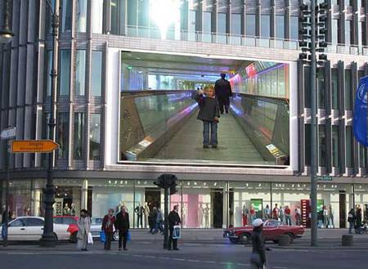
Monika Pirch, Welcome! (2003, 1 min.) was onder meer te zien tijdens het International Media Art Festival Transmediale in Berlijn editie 2004.
Een moment van reflectie, van verwondering of simpelweg een kijkje achter de façade van een gebouw, videokunst in de openbare ruimte heeft de ambitie om de sleur van het gehaaste en anonieme dagelijkse stadsleven te doorbreken. Toch kwam de noodzaak om de straat op te gaan voort uit de onvrede van videokunstenaars die zich niet langer wilden laten beperken door het keurslijf van modernistische afgesloten kunstinstellingen. De videokunst toont zich daarmee een kind van de avant-gardistische jaren zestig.
Maar de beweging naar buiten heeft wel zijn prijs. In de afgelopen tien jaar is gezocht naar een beeldtaal die past bij de veel vluchtiger omgeving waarin het videowerk ervaren wordt. Het bereiken van een breder publiek en onderdeel uitmaken van het stedelijke leven blijkt niet vanzelfsprekend. 'Videokunstenaars en curatoren kregen te maken met een ander soort concentratie van de kijker, het geluid kan geen sleutelrol spelen, voor een verhalende inhoud is meestal geen plaats en de beelden moeten bovendien concurreren met de beelden die al in het straatbeeld te zien zijn.' Toch is Schreuder hoopvol: 'De contouren van een beeldtaal voor videokunst in de openbare ruimte lijkt zich te gaan aftekenen. Een mengvorm tussen beeldtalen van de massamedia, waaronder reclame en film, en beeldende kunst blijkt succesvol.'
Waar dat succes op gebaseerd is en waar we dat aan moeten afmeten, is overigens de vraag. Zo vormt een intrigerende passage in het boek de vraag in hoeverre passanten de beelden op videoschermen in het publieke domein opmerken. In het geval van het videoscherm aan de Zuidas, tussen het WTC en het station Zuid, dat dagelijks 18 uur lang alleen kunst vertoont, bleek dat de ondervraagden het scherm wel kenden maar 'niks voor henzelf vonden'. Pas na doorvragen, zo merkt Schreuder fijntjes op, wist een flink deel van hen toch maar mooi minimaal een werk tot in detail te kunnen beschrijven. In Rotterdam konden mensen dat niet, daar vonden zij het veelal genoeg dat alleen al de aanwezigheid van tijdelijke videowerken op het Schouwburgplein een positieve bijdrage aan de omgeving leverden. De vraag dringt zich op wat precies het effect is van videowerken in de openbare ruimte, en tegelijkertijd wat het succes ervan zou moeten zijn.
Schreuder onderscheidt drie soorten videowerken als het gaat om de relatie met de stedelijke omgeving. De museale variant gebruikt de straat als podium maar maakt tegelijkertijd gebruik van de gangbare museale setting, zoals een apart tijdelijk paviljoen. In de tweede categorie is het videowerk een directe kritische noot in het hol van de leeuw: 'een injectie van creativiteit in een omgeving die door commercie of politieke machtsstructuren wordt gedomineerd'. En de derde is die waarbij het videowerk gelijkwaardig onderdeel wordt van de architectuur en stedelijke omgeving. Om welke soort het ook gaat, stelt Schreuder, ieder videokunstwerk lijkt een uiting van de zorg over de stedelijke conditie te zijn die wordt beheerst door angst, een verdergaande individualisering en terugtrekking in virtuele werelden en de commercialisering van de openbare ruimte. Zo probeert de museale variant een alternatief te bieden buiten politiek of commercie, terwijl activistische videowerken iedere vorm van regulering doelgericht aanvallen. De designteam-optie zoekt juist een verregaande samenwerking met alle partijen die invloed hebben op de gebouwde omgeving, van multinationals tot architecten. Om tot de slotsom te komen: "De kunst last ruimte in voor diversiteit, creëert collectieve momenten en zoekt manieren om het individu te betrekken bij zijn alledaagse omgeving en de mensen met wie hij de straat deelt."
Het zijn nobele intenties, maar het is de vraag of het creëren van collectieve momenten ook daadwerkelijk tot iets gemeenschappelijks leidt. Want wanneer is een artistieke video in de openbare ruimte nu aanleiding tot een gesprek tussen wildvreemden? Is videokunst wel de beste manier om dat tot stand te brengen? Doen de videowerken niet net zo hard mee aan het creëren van virtuele werelden? Daar krijgen we geen antwoord op terwijl juist het bereiken van een breder publiek en het nadrukkelijk deel uitmaken van de stedelijke omgeving een belangrijke reden voor videokunst in de straat is geweest.
Duidelijk is wel dat een (video)kunstwerk invloed kan hebben op de ervaring van de openbare ruimte, zoals de geënquêteerden in Rotterdam ook al hadden opgemerkt. Zij voelden zich met videokunst prettiger op een plein waar ze zich anders altijd onveilig voelden. Terwijl voor de kunstenaar van belang is dat hij invloed op kan eisen in de stedelijke omgeving en een alternatief kan bieden, lijkt voor de gemiddelde passant simpelweg de aanwezigheid van een kunstwerk te volstaan.
Het succes van videokunst in de openbare ruimte wordt ook beperkt doordat het nooit de kunstenaars zijn die de speelruimte bepalen. Wellicht is dat ook een reden dat bijvoorbeeld de integratie van videokunst en architectuur (wat meer is dan het plaatsen van een scherm aan een gebouw) nog maar mondjesmaat van de grond komt. En veelzeggend is dat tussen alle commerciële videoboodschappen op Times Square in New York door, ieder uur slechts één minuut voor kunst is ingeruimd.
Dat videokunstenaars steeds vaker de openbare ruimte opzoeken, zoals Schreuder stelt, is duidelijk. Ruim tachtig videokunstwerken worden in haar boek besproken. Dat lijkt indrukwekkend veel, maar wie even stilstaat bij de realiteit, weet dat de videokunst de stad nog niet veroverd heeft. Zo doet Nederland het in internationaal opzicht best goed, maar is het aantal schermen of projecties op gebouwen waar op vaste tijden kunst wordt getoond, op een hand te tellen. Videokunst is (nog) niet definitief doorgebroken. Laten we het succes van de videokunst in de openbare ruimte daarom niet al te snel vieren. Maar misschien moeten we het succes ervan helemaal niet afmeten aan de frequentie en de vraag of iedere willekeurige passant die kan navertellen.
Videowerken kunnen een vervreemdend effect hebben op de stedelijke maalstroom, bijvoorbeeld door te verrassen met lichamelijke of kwetsbare beelden. Zoals in het werk van Marijke van Warmerdam op Schiphol, waar een man op een levensgroot videoscherm staat te douchen - je kan er niet omheen. In die lichte, maar onontkoombare ontregeling ligt de kracht van videokunst in het publieke domein en daar zou het gesprek over moeten gaan
http://www.archined.nl/recensies/2010/augustus/videokunst-in-de-openbare-ruimte/

BIJLAGE 3: Fotomateriaal voor klasgesprek: is dit kunst?

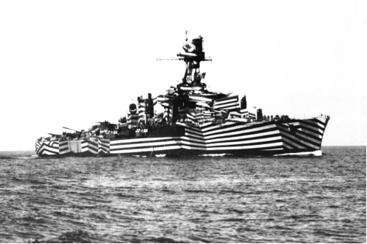
1. Franse boot: de Gloire
Ter info:
http://artcollc.blogspot.com/2009/01/razzle-dazzle.html

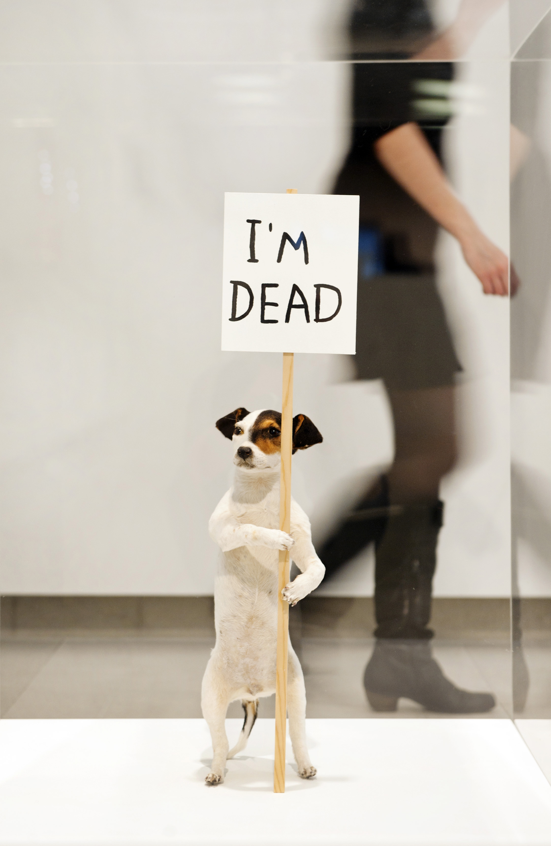
2. David Shrigley, ‘I’m Dead’ (2010)
De Contourkunstenaar David Shrigley stelt zijn opgezette hond tentoon. De hond houdt een bordje vast waarop staat dat hij dood is.

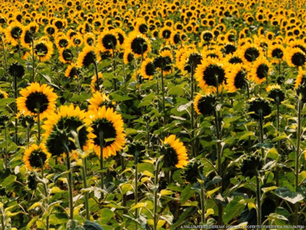
3a.

Toon vervolgens dit:
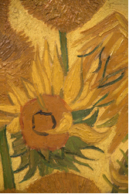
4b. Zonnebloemen van Van Gogh
Ter info:
http://www.vangoghmuseum.nl/vgm/index.jsp?page=3503
http://nl.wikipedia.org/wiki/Zonnebloemen_(Van_Gogh)

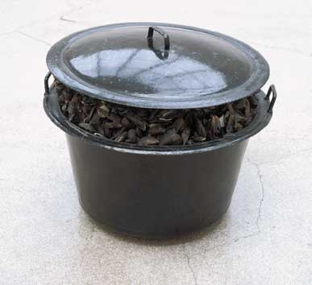
4. De grote mosselpot - Marcel Broodthaers
Ter info:
http://www.uitinvlaanderen.be/uitgelicht/la-grande-casserole-de-moules-marcel-broodthaers-1966

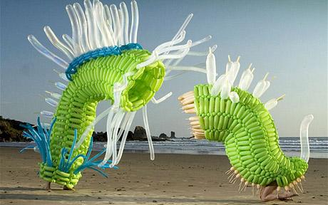

5. Ballonenkunst - Jason Hackenwerth
Ter info:
http://www.jasonhackenwerth.com/

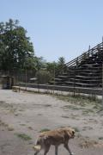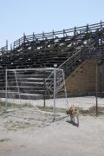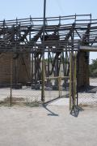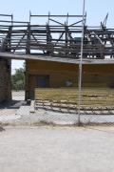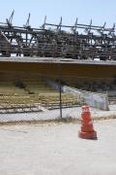
6. Josef Dabernig , ‘Santiago‘(2012)
Kunstwerken van Josef Dabernig zowel in KV Mechelen als in de Onze-Lieve-Vrouw-over-de-Dijlekerk te bezichtigen.
Ter info:
http://www.dabernig.net/

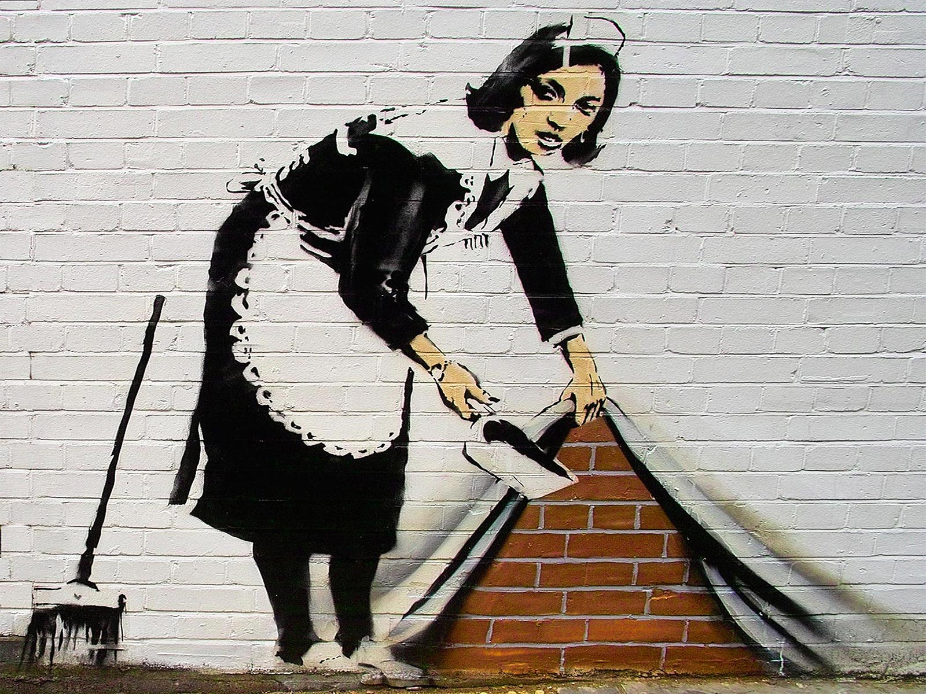
7. Banksy – Street art
Ter info:
http://nl.wikipedia.org/wiki/Banksy
http://www.smithsonianmag.com/arts-culture/The-Story-Behind-Banksy-187953941.html

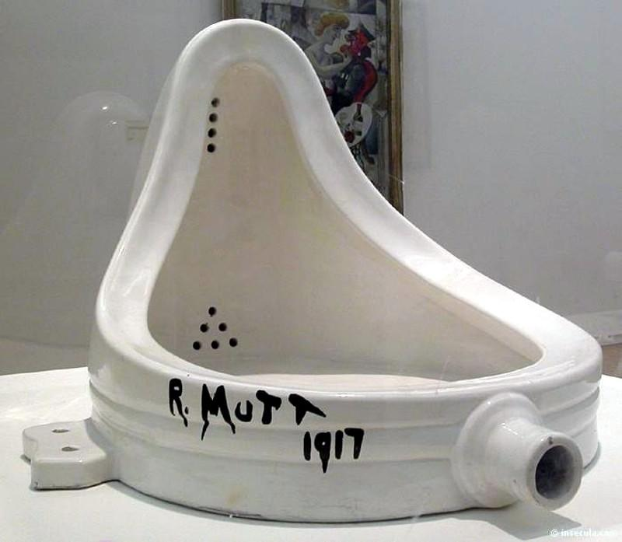
8. Urinoir – Marcel Duchamp
Ter info:
http://nl.wikipedia.org/wiki/Marcel_Duchamp
http://www.marcelduchamp.net/who_is_md.php

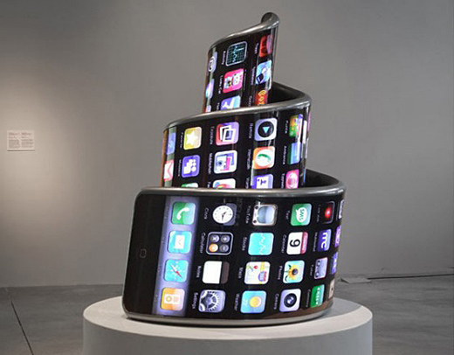

9. Het Russische kunstenaarscollectief Electroboutique, dat bestaat uit de kunstenaars Alexei Shulgin en Aristarkh Chernyshev, gebruikte de iPhone en iPod ter inspiratie voor hun werk.
Ter info:
http://www.electroboutique.com/

BIJLAGE 4: achtergrond – artikel over videokunst

www.rektoverso.be, Ludovik Vermeersch, mei 2013, ‘De enorme mogelijkheden van video

http://www.rektoverso.be/artikel/de-enorme-mogelijkheden-van-video#page-top

De enorme mogelijkheden van video

In de jaren 1960 opende het medium video nieuwe mogelijkheden voor kunstenaars om de werkelijkheid tot hun materiaal te maken. Wat is daar vandaag van geworden? In aanloop naar Contour, de 6e Biënnale voor Bewegend Beeld in Mechelen, werpen we een kritische blik op wat er de laatste maanden her en der aan videokunst te zien was. 'Kom van uw wolk en kijk naar Koen Theys', luidt de oproep van Ludovik Vermeersch aan Bill Viola.

'If you think recording sound is fun (and it is), just think of the tremendous possibilities available when you can tape sound and pictures with the same recorder. That day was brought much closer to tape enthusiasts this summer when Ampex, Matsushita and Sony introduced home video tape recorders in the $ 1000 price range. The race is now on to produce video tape units for $ 500 or less. When that happens tape recording will surely be America´s number one hobby.' [i]

Zo begint de inleiding op een interview met Andy Warhol in het tijdschrift Tape Recording uit 1965. In de zomer van datzelfde jaar had Warhol via het tijdschrift een videocamera in bruikleen gekregen. Hij had er onder andere opnames van actrice en fotomodel Edie Sedgwick mee gemaakt, die hij gebruikte voor een dubbelportret van haar, de film Outer and Inner Space (1965). Het is een tweedelige registratie op zestien millimeter van hoe Edie zit te praten met haar eigen videobeeld, dat afgespeeld wordt op een televisiescherm achter haar. Warhol projecteerde de twee delen van elk 33 minuten naast elkaar, en plaatste op die manier dus vier Edies op een rij, twee video-Edies en twee 16 millimeter-Edies – een soort vierdelige split screen.
Nam June Paik, die in de jaren daarvoor al duchtig had geëxperimenteerd met het 'prepareren' van televisietoestellen, toonde, eveneens in 1965, in kleine kring zijn video-opname van een stoet ter ere van een pausbezoek aan New York. Volgens de legende geraakte Paik daar per ongeluk in verzeild nadat hij zich net daarvoor één van de eerste amateur videocamera´s had aangeschaft. 'Zo', hoort er dan bij gezegd te worden, 'werd de videokunst geboren'.[ii]
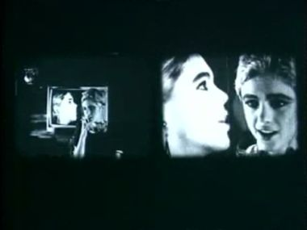

Andy Warhol, Outer and Inner Space, 1965 © Andy Warhol

PORNOGRAFIE
Die twee 'eerste' videowerken toonden meteen de voornaamste mogelijkheden die het medium video voor de kunst te bieden had – en nog steeds heeft: het spontane documenteren van de werkelijkheid en het becommentariëren van de mediale enscenering ervan. In het interview prijst Warhol het nieuwe medium aan: je kunt onmiddellijk afspelen wat je gefilmd hebt, je kunt het videobeeld opnieuw filmen en daarmee allerlei effecten creëren, iedereen kan het gebruiken, en op feestjes zijn mensen er dol op. ‘Wat kunnen mensen nog meer doen met hun home video recorders?', vraagt de interviewer. Warhol: 'Make the best pornographic movies. It´s going to be so great.'[iii]
Een kleine vijftig jaar later moet je inderdaad enige moeite doen om de pornografie van je af te slaan. Zelfs in musea ben je er niet veilig voor. In de traditie van Warhols zuivere registraties (zoals het meer dan acht uur durende Empire, 1964) filmt performance kunstenares Andrea Fraser zichzelf in 2003 vanuit vogelperspectief terwijl ze in een hotelkamer in Manhattan de liefde bedrijft. Er zit symboliek noch drama noch erotiek in de video. Het is een brok banale werkelijkheid – op zichzelf geheel oninteressant. Het is enkel via de zaaltekst dat je te weten komt wat er zo boeiend aan is. Via haar galerist was de kunstenares op zoek gegaan naar een verzamelaar voor wie ze zich letterlijk kon prostitueren. Zestig minuten kreeg hij toebedeeld. Er werd vooraf vastgelegd dat er vijf dvd´s zouden worden gemaakt, en dat hij er één van zou kopen. Dit werk, Untitled (2003), werd recent bovengehaald voor de tentoonstelling in Museum Ludwig in Keulen, ter gelegenheid van de Wolfgang-Hahn-Preis 2013 die Fraser voor haar oeuvre kreeg. De film was er te zien zoals voorgeschreven: op een klein beeldscherm staande op een witte sokkel in een kale, hel verlichte ruimte. Je voelt je als kijker al gauw bekeken als je er te lang voor blijft staan. Alsof de video, die vooral de rol van bewijsstuk heeft, eigenlijk niet bedoeld is om echt naar te kijken.

EEN TWEESPRONG
Video en film hebben een nieuw element in de tentoonstellingsruimte binnengebracht: de ervaring van realiteit. Elke tentoonstellingsbezoeker kent het gevoel plots voor een video te zijn beland, en na vijftien seconden te denken: hier kan ik niet blijven, dit is té banaal. Boris Groys verwoordde treffend dat we 'twee modellen hebben om de tijd in bedwang te houden bij het kijken naar beelden. Het stilzetten van het beeld in het museum en het stilzetten van de toeschouwer in de cinemazaal. Beide modellen falen zodra je de bewegende beelden naar het museum verplaatst. De beelden lopen door, maar de toeschouwer begint ook te lopen.'[iv] Videokunstenaars hebben via al dan niet interactieve installaties oplossingen geboden voor dat gegeven, maar er zijn ook heel wat voorbeelden van single screen films die juist vooral in een tentoonstellingscontext op hun plaats zijn, en, zoals bij Fraser, op hun manier op de beweeglijkheid van de kijker inspelen.
Vertoon Sarah Morris´ film Rio (2012) in een cinema en het is niet zeker of er aan het einde nog iemand in de zaal zit. In de context van haar tentoonstelling Bye Bye Brazil in de Londense galerie White Cube daarentegen werkt haar 88-minuten lange film imposant en hypnotiserend. Het is een registratie van het leven in de stad Rio: we zien mensen in de kapperszaak, op het voetbalveld, in de operatiekamer, in de brouwerij, op het strand, enzoverder. De schijnbaar willekeurige aaneenschakeling van alledaagse, in een strak ritme gemonteerde taferelen, die – van hun oorspronkelijke klankband ontdaan – voortgestuwd worden door muziek van Liam Gillick, vertellen geen spannend verhaal en zijn evenmin op symboliek of diepzinnigheid uit. Ze zijn er gewoon. Deze greep uit het dagelijkse leven wordt door Morris naast een reeks schilderijen getoond, waarvan de titels eveneens naar concrete plekken in Rio verwijzen, maar die er voor de rest volkomen abstract uitzien.
Zoals Warhol al opmerkte: iedereen kan met video aan de slag. Juist dát is wellicht het meest mediumspecifieke aan video: amateur-pornograaf, performancekunstenaar of schilder, iedereen doet eraan. Soms maken juist zij die zich niet als videokunstenaars voordoen, op de meest interessante manier gebruik van het medium, omdat ze er de mogelijkheden van blijven zien. Maar interessanter dan videokunstenaars van niet-videokunstenaars te willen onderscheiden, is het om zij die de mogelijkheden van het medium benutten, te vergelijken met zij die dat niet doen. Rabih Mroué, Phil Collins, Hito Steyerl, Harun Farocki, Koen Theys, Francis Alÿs, en Omer Fast – om er maar enkele te noemen – houden zich met de werkelijkheid bezig of geven commentaar op de manier waarop die werkelijkheid door de dominante media in beeld wordt gebracht. Een andere categorie negeert die opties, en bijt zich vast in video als een verlengstuk van traditionele kunstvormen, zoals de schilderkunst.

HALFBAKKEN SYMBOLIEK
Het recente videowerk van Bill Viola, dat deze zomer in galerie Blain Southern in London te zien was, hoort thuis in die laatste categorie. Het valt best te omschrijven als mystieke kitsch. Viola probeert niet eens om een zinnige verbinding met de realiteit tot stand te brengen, hij wil zonder omwegen door naar een hoger, symbolisch niveau. Hij tracht fundamentele waarheden uit te drukken, maar slaagt er niet eens in om uit zijn eigen geësthetiseerde nepwereld te breken.

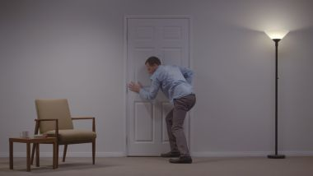
Bill Viola, Angel at the Door, 2013, Photo: Kira Perov, copyright the artist and courtesy of the artist and Blain|Southern

Het werk The Dreamers (2013), te zien in de kelder van de imposante galerie, toont zeven mensen die ondergedompeld in een vijver liggen. Ze laten zich zachtjes in slow-motion met het water meewiegen, met de ogen toe, maar met het gezicht frontaal naar de camera. Door de televisieschermen verticaal op te hangen, plaatst Viola hen uit hun liggende houding als het ware rechtop. Op de achtergrond is het geluid van kabbelend water te horen. Wie deze mensen zijn en hoe ze in het water zijn terechtgekomen, is onbelangrijk. De enscenering, de slow-motion en het gebrek aan context maken het werk tot een symbool. Een symbool van wat? Dat mogen we kiezen. 'In deze spirituele, absorberende ondergrondse omgeving wordt de uiteindelijke interpretatie aan de kijker overgelaten', zegt de begeleidende tekst. Dat geldt ook voor de andere werken in de tentoonstelling. Centraal op het gelijkvloers hangt het werk The Chapel of Frustrated Actions and Futile Gestures (2013), dat bestaat uit negen schermen waarop mensen eindeloos dezelfde handelingen herhalen. Zo wordt er een karretje een heuvel op gedragen dat er onmiddellijk weer afglijdt. Een man gooit een kruiwagen vol met zand en kiepert die vervolgens om. Twee mannen zitten in een bootje. De ene schept er water in, de andere schept het er weer uit. Het waarom van al die gebeurtenissen wordt niet gefundeerd. Het zijn scenario´s die je als kijker in een contemplatieve toestand willen brengen. Voorwaarde daarvoor is dat je niet in vraag stelt wat je ziet, maar dat je erin meegaat. Voor wie niet bereid is zich onvoorwaardelijk aan een idolaat staren over te geven, werkt het niet.
Mogelijk wil Viola ons confronteren met het mysterie van ons eigen leven op aarde, waarvan we ook niet begrijpen waarom het plaatsvindt. Doch, hoe mooi sommige van de beelden ook mogen zijn, erg effectief is die confrontatie niet, om de eenvoudige reden dat er nergens een verbinding wordt gemaakt met de echte wereld waarin we leven. De video Angel at the Door (2013) is in dat opzicht de grootste miskleun op de tentoonstelling. Een man zit in een zetel en leest een boek. Rechts van hem staat een tafeltje, achter hem is een muur met een deur, met daarnaast een staande lamp. Voor de rest is de kamer leeg. De soundscape bestaat uit het soort zoemen dat door ongeïnspireerde filmmakers gehanteerd wordt wanneer alle andere middelen om suspense op te wekken hebben gefaald. Er wordt geklopt. De man legt zijn boek weg en opent de deur. Er is niemand te zien. Hij gaat weer zitten. Er wordt opnieuw geklopt. Hij staat opnieuw op om de deur te openen. Zo gaat het een tijdje door, tot er eindelijk iemand verschijnt. Het is zijn spiegelbeeld. De man staat stokstijf naar zichzelf te kijken wanneer er plots in de deuropening met een oorverdovend lawaai glas naar beneden komt vallen. De man en zijn spiegelbeeld blijven onbeweeglijk aan weerskanten van de aan diggelen gevallen glasplaat staan. Daarmee eindigt het filmpje.
Die ontknoping is gebrekkig, ze ziet er goedkoop uit. Het lijkt alsof de man en zijn engel onbeweeglijk stil moeten staan enkel omdat ze anders het special effect zouden bemoeilijken, in de weg zouden lopen van het digitaal gemonteerde vallende glas. Bovendien speelt de acteur erbarmelijk. Dat ligt niet aan hem, maar aan het feit dat de handeling ongefundeerd is. Hoe kan een acteur geloofwaardig overkomen als de regisseur geen plausibele context voor zijn handelen biedt? Het scenario en de enscenering zijn ondoordacht en de titel engel aan de deur maakt het alleen nog erger.

SUBVERSIEVE (ON)MACHT
Het gedroomde publiek voor Bill Viola is er één dat zijn taferelen met open mond als spirituele openbaringen verwelkomt – en daarbij idealiter in tranen uitbarst. In The Art of Bill Viola noemt Chris Townsend zijn kunst een subversief en moedig statement ten opzichte van een overheersend seculaire en cerebraal ingestelde kunstwereld[v], die een zekere intellectuele distantie verkiest boven de totale overgave aan de magie van het beeld. De enorme populariteit van Viola´s werk lijkt de constatering van moed en subversie op het eerste zicht tegen te spreken, maar voor de rest kan die bewering kloppen. De verlichte mens die er niet happig op is om zich door esthetisch spektakel te laten meesleuren naar een hogere realiteit, kan enkel droogjes constateren dat zijn werk niet echt uitnodigt tot kritische reflectie.
De kracht van goede videokunst op dit moment is juist dat ze het spektakelgehalte, het pathos, de aanspraak op waarheid, de hang naar idolatrie – allemaal welig tierende aspecten van onze populaire beeldcultuur – tegen een kritisch licht houdt en een alternatieve beeldvorming aanbiedt. Juist om die reden overstijgt de meest interessante videokunst de categorie videokunst. Ze bespeelt verschillende registers, ze doorbreekt conventies van kunst, televisie, fictie, documentaire, reclame- en internetfilmpjes, maar vooral: ze denkt na over de werkelijkheid waarin we leven. Viola vertegenwoordigt een opvatting over videokunst als een soort bewegende schilderkunst, een open deur voor het esthetisch escapisme van staarlustigen met een verlangen naar het hogere, die zich door universele, 'grote' thema´s aangesproken voelen en vertrouwde motieven uit de christelijke renaissancekunst (zoals daar zijn: engelen) al te graag met een vaag soort spiritualiteit nieuw leven ingeblazen zien worden.

HET PACT MET DE REALITEIT
Daarmee is niet gezegd dat thema´s uit de renaissance-schilderkunst geen plaats kunnen hebben in de videokunst van vandaag. Alleen, je moet vernuftig te werk gaan. Bill Viola kan een voorbeeld nemen aan Koen Theys en zijn videowerk Danaë (2013), dat op diens overzichtstentoonstelling in het S.M.A.K. te zien was. Om te beginnen spelen de actrices in Danaë hun rol heel wat overtuigender dan Bill Viola´s acteurs. Ze zijn dan ook gewoon zichzelf, ze hebben een reden waarom ze doen wat ze doen. Theys verzamelde internetfilmpjes van jongedames die vanuit hun kamer voor de webcam met hun achterwerk staan te wiebelen. Hij maakte er een montage van op vijf grote schermen, die tegelijk indrukwekkend en hilarisch is. De beelden komen recht uit de dagdagelijkse realiteit, maar ze wijzen evengoed op een universeel mysterie ('wat bezielt die vrouwen?'). Theys accentueerde het in de kamers binnenvallende licht enigszins om het specifieke Danaë-effect te versterken. Zoals de Griekse mythologie het wil, werd Danaë door haar vader opgesloten in een kamer om te voorkomen dat ze zwanger zou worden. Dat weerhield de seksbeluste Zeus er echter niet van tot haar door te dringen in de gedaante van een gouden regen (bij Theys zijn het de lichtstralen die door kieren, vensters, en televisieschermen binnensijpelen). De associaties die opdoemen bij het zien van de woordeloze videoboodschappen van al die shakende Danaë´s uit de grote rare internetwereld, zijn veel indringender, veel effectiever, dan de halfbakken symbolische suggesties die Bill Viola vol transcendente ernst probeert op te wekken.

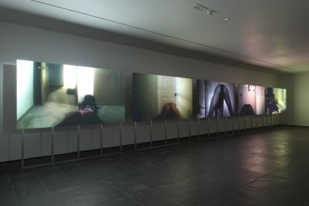
Koen Theys, Danaë (2013), Home made Victories, S.M.A.K. 2013 © Dirk Pauwels

Niet dat er met symboliek op zich iets mis zou zijn – noch met spiritualiteit, mysteries, of ernst. De cruciale vraag is echter steeds: wat voor pact heeft de kunstenaar met de realiteit afgesloten? Pedro Costa´s tweede langspeelfilm Casa de Lava (1994) is een ernstige, enigszins raadselachtige film, die langzaam aan de kijker prijsgeeft dat hij helemaal geen verhaaltje wil vertellen maar eigenlijk gewoon een portret wil zijn van een aantal echte mensen: de bewoners van het Kaapverdische eiland Fogo, die Costa tijdens het filmen veel interessanter begon te vinden dan de fictieve personages uit zijn scenario. Dat is Costa´s pact met de realiteit: ze drong zich als het ware aan hem op. Tijdens het festival Rencontres Internationales in Berlijn wordt de regisseur na de vertoning van zijn film geïnterviewd: hij houdt niet van het woord documentaire, zegt hij, omdat goede 'documentaire'-makers altijd manipuleren wat ze zien. Andersom slaagt hij er niet in – als maker van fictiefilms – om zich van de realiteit te ontdoen. Als hij zijn camera ergens op richt, kan hij de realiteit niet ontwijken, zegt hij. Een beetje uit het niets begint hij schande te spreken over Bill Viola, die volgens hem de werkelijkheid volkomen uit het oog is verloren en enkel mystiek geklets verkoopt. Hoe kan iemand zo op het foute pad zijn en daar toch miljoenen mee verdienen?

Misschien omdat we allemaal graag beetgenomen willen worden? We weten dat iets nep is, maar zetten die wetenschap even opzij voor de duur van de film. Liefhebbers van hedendaagse kunst zijn erg flexibel: ze stellen zich bereidwillig in op allerlei verschillende kijkregisters. Ze zijn bereid om plots naar een symbolisch register om te schakelen zonder daar eerst via een narratief pad naartoe te zijn gevoerd. Bovendien hebben we allemaal een verdoken neiging tot idolatrie, het vereren van de afbeelding die verward wordt met het echte ding (wie schrikt er niet voor terug om de ogen in de foto van een geliefde weg te krassen?). Wat goede kunst onderscheidt van kitsch is dat ze onze neiging tot idolatrie niet kritiekloos aanmoedigt en bevredigt, maar dat ze die neiging ondermijnt. Daarom wringt kunst, terwijl we ons aan realityshows gewillig vergapen – ook al weten we best hoezeer deze programma´s geregisseerd en geënsceneerd worden, om niet te spreken van de montagetrucs die erin worden gehanteerd.
In haar meest recente lecture performance I Dreamed a Dream: Politics in the Age of Mass Art Production plaatst Hito Steyerl het wereldberoemde videofragment van Susan Boyles vertolking van I Dreamed a Dream tijdens Britain´s Got Talent centraal, om vervolgens zich zelf voor een ingebeelde jury te plaatsen. Op de tonen van hetzelfde lied (afkomstig uit de musical Les Misérables) neemt Steyerl de plaats in van een niet nader bepaalde revolutionair die het zelf te druk had met de guerrillastrijd en stelt ze een kunstproject rond Victor Hugo´s Les misérables voor. Kritisch en met zin voor ironie legt Steyerl associaties tussen motieven uit de massamedia. Niet om een bepaalde waarheid te openbaren en de kijker tot tranen te beroeren, maar om verborgen mechanismen bloot te leggen en te laten zien hoe concepten (in dit geval het kunstproject als democratisch goed) doorheen verschillende contexten reizen en daardoor van betekenis veranderen.

GEENSCENEERDE ENSCENERING
'I want the man to enter from the left and to adjust his jacket, open the door and step through, slowly', zegt een vrouw op de voice-over, terwijl een man te zien is die haar regieaanwijzing volgt. Het zou een vervolg kunnen zijn op Viola´s Angel at the Door waarin eveneens een deur een prominente rol speelt, maar de drempel ervan niet één keer overschreden wordt. Doch dat is het niet.

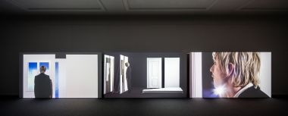

Sarah & Charles, Props for Drama - Plothole © Kristof Vrancken _ Z33

Het is het begin van Sarah & Charles video Props for Drama: Plot Hole (2013), een projectie op drie grote schermen, momenteel te zien op hun tentoonstelling The Suspension of Disbelief in Z33. Eigenlijk zijn er heel wat parallellen tussen beide video´s. Ze hebben allebei hetzelfde thema: het alter ego aan de andere kant van de deur (de ontdubbeling van het ego fascineerde niet enkel Warhol). In beide films is er een persoonsverdubbeling en schuilt de suggestie van een nakend drama in de mogelijkheid van de ontmoeting van het origineel met zijn alter ego. De twee films hebben bovendien een ingehouden slapstick gemeen. Bij Viola is het de uitputtende herhaling van een idioot ritueel: het openen van de deur, constateren dat er niemand is, en weer gaan zitten. Bij Sarah & Charles zit de aanzet tot slapstick in de gespeelde onhandigheid van één van de twee personages, het dichttimmeren van een deur, het doormidden breken van een laddersport, enzomeer.
Het grote verschil tussen beide is dat Bill Viola je met overdonderend geschut een hogere wereld in wil schieten, maar niet meer dan een miskleun aflevert, terwijl Sarah & Charles je meeneemt op een verkenning van de mogelijkheden en de voorwaarden voor de enscenering van zo´n eventuele miskleun. Ze ensceneren zogezegd een blik achter de schermen van een enscenering waarvan het resultaat zelf wijselijk achterwege blijft. Twee mannen bewegen zich rond een groep decorstukken en voeren een aantal onzinnige handelingen uit, die echter strak geleid worden door de stem van een regisseuse. Je denkt dat het twee verschillende mannen zijn, tot er getoond wordt hoe dezelfde acteur als twee verschillende personages opgemaakt wordt. De regieaanwijzingen in de voice-over, ingesproken door Kate McIntosh, komen soms een fractie te laat, waardoor je beseft dat je in het ongewisse gelaten wordt over de oorspronkelijke regieaanwijzingen. Het is een spel met verschillende kijkregisters, dat zich verder ontwikkelt doorheen de rest van de tentoonstelling, waarin een heleboel rekwisieten staan te wachten om gebruikt te worden. Het sluitstuk van de tentoonstelling is de video Props for Drama: Suspension of Disbelief (2013), die zweeft tussen musical, dansstuk en videoclip, en waar opnieuw de geënsceneerde enscenering mee in beeld wordt gebracht. Een zangeres zingt een oppervlakkig lied: ‘this is a musical, it is predictable and dansable’ of nog ‘I wanna steal the show and take off with you’. Daarop beginnen danseressen zonder enige diepere betekenis met de spijlen van een trapleuning te zwaaien en ladders te balanceren. Het is erg amusant. Aan het begin van de video zit een kind met indianenveer in een tent. De film begint letterlijk in de fantasie van het kind, zeggen Sarah & Charles daarover in een interview. De zin ligt in het spelen. I dreamed a dream. Ik heb een enscenering geënsceneerd.

BUITEN GAAN SPELEN
Dat we allemaal onze eigen werkelijkheid construeren en ensceneren is geen wereldschokkende ontdekking, maar dat ze het spelplezier niet verbrodden met misplaatste ernst en de belofte van een afspraak met het hogere, brengt Sarah & Charles al een hele stap verder dan Bill Viola. Als ze nu nog ontdekken dat er buiten de realiteit die ze zelf construeren nog een heleboel realiteiten zijn die ze in hun spel kunnen betrekken, zal de pret helemaal niet meer op kunnen.
Wat de videokunst van Bill Viola betreft, wordt het tijd om één en ander te doorprikken. Zou het geen mooi begin zijn als hogere wezens eens een boodschap naar zijn stokstijve engel aan de deur zouden sturen, die zou zeggen wat de stem van Kate McIntosh aan het einde van Props for Drama: Plot Hole tegen haar acteur zegt: 'Now pick up the door and walk off'?

* Andrea Fraser, "Wolfgang-Hahn-Preis 2013" was van 21 april tot 21 juli 2013 te zien in Museum Ludwig, Keulen.
* Sarah Morris, "Bye Bye Brazil" loopt nog tot 29 september 2013 in White Cube Bermondsey, Londen
* Bill Viola, "Frustrated Actions and Futile Gestures" was van 5 juni tot 27 juli 2013 te zien in Galerie Blain Southern, Londen
* Koen Theys, "Home-made Victories" liep van 30 maart tot 18 augustus 2013 in het S.M.A.K. in Gent
* Pedro Costa´s film "Casa de Lava" werd vertoond op 29 Juni 2013 tijdens "Carte Blanche für Pedro Costa" op het festival Rencontres Internationals in Berlijn
* Hito Steyerl. "I Dreamed a Dream: Politics in the Age of Mass Art Production" was te zien op 18 maart 2013 in het kader van het project "Former West: Documents, Constellations, Prospects" in Haus der Kulturen der Welt.
* Sarah & Charles, "The Suspension of Disbelief" loopt nog tot 13 oktober 2013 in Z33, Hasselt

Ludovik Vermeersch (1963) is schrijver en filmmaker. Hij is verbonden aan Kunstraum Ossastrasse Berlin waar hij het project Transfigurationen. Ein Gesamtkunstwerk leidt, een tentoonstellingsreeks en filmproject rond het werk van zeven abstracte kunstenaars.

[i]Richard Ekstract, in 'Pop Goes the Videotape: An Underground Interview with Andy Warhol', Tape Recording, September-October 1965, in I'll be Your Mirror: The Selected Andy Warhol Interviews : 1962-1987, edited by Kenneth Goldsmith, p.72
[ii]Patricia Mellencamp in The Old and the New: Nam June Paik, Art Journal, College Art Association, Vol. 54, No. 4, Video Art (Winter, 1995), pp. 41-47
[iii]'Pop Goes the Videotape: An Underground Interview with Andy Warhol', idem p. 78
[iv]Boris Groys, 'Ikonoklasmus als Verfahren: Ikonoklastische Strategien im Film', in Topologie der Kunst, Carl Hanser Verlag, 2003, p.94 (eigen vertaling)
[v]'To create works that have a spiritual affect, at a time when the institutionally approved styles of contemporary art have been almost wholly directed towards secular and cerebral discourses, seems to me not only subversive but extremely brave.' Chris Townsend, 'Call me old-fashioned, but', p. 8, in The Art of Bill Viola, edited by Chris Townsend, Thames & Hudson 2004

MOET KUNST MOOI ZIJN?

MOET KUNST ÜBERHAUPT IETS?

IS YOUTUBE KUNST?

MAG JE EEN AFKEER HEBBEN VAN KUNST?

IS EEN SCHREEUW KUNST?

IS JE FAVORIETE FILM KUNST?

MAG JE KUNST AANRAKEN?

WIL JE KUNST AANRAKEN?

MAG KUNST JE RAKEN?

IS ER KUNST OP STRAAT?

IS ER KUNST IN JOUW HUIS?
WAT IS BEWEGEND BEELD?
ALS HET BEELD BEWEEGT, STA JIJ DAN STIL?
IS EEN GEBOUW KUNST?
IS LUISTEREN EEN KUNST?
WAT ZEGT KUNST OVER JOU?
WAT WIL JIJ OVER KUNST ZEGGEN?
KAN KUNST GEVAARLIJK ZIJN?
KAN KUNST INTERESSANT ZIJN?

HOEFT KUNST INTERESSANT TE ZIJN?
KAN KUNST EEN VERHAAL VERTELLEN?
KAN KUNST PIJN DOEN?
IS KUNST STILTE?
MAAKT KUNST LAWAAI?
MAAKT KUNST DEEL UIT VAN DE MAATSCHAPPIJ?
MAAKT KUNST DEEL UIT VAN JOUW WERELD?
WAT IS VOOR JOU KUNST?
IS KUNST WAARDEVOL?
HEEFT IEDEREEN RECHT OP KUNST?
MOET IEDEREEN VAN KUNST HOUDEN?
KEN JIJ EEN KUNSTENAAR?
BEN JIJ EEN KUNSTENAAR?
IS KUNST EEN KOMPAS?
IS KUNST OVERAL?
HEB JE ZELF AL EEN KUNSTWERK GEMAAKT?

